АДМИНИСТРАЦИЯ

МУНИЦИПАЛЬНОГО ОБРАЗОВАНИЯ
ГОРОДСКОЙ ОКРУГ ЛЮБЕРЦЫ
МОСКОВСКОЙ ОБЛАСТИ

ПОСТАНОВЛЕНИЕ

___26.03.2018__ №___1007-ПА____

г. Люберцы

О проведении аукциона на право размещения и эксплуатации аттракционов и иных устройств для развлечений на территории городского округа Люберцы

В соответствии с Федеральным законом от 06.10.2003 № 131-ФЗ «Об общих принципах организации местного самоуправления в Российской Федерации», Федеральным законом от 26.07.2006 № 135-ФЗ «О защите конкуренции», Законом Московской области от 28.12.2016 № 183/2016-ОЗ «Об организации местного самоуправления на территории Люберецкого муниципального района», Постановлением администрации муниципального образования городской округ Люберцы Московской области от 26.03.2018 №1005-ПА «Об утверждении Положения о проведении аукциона на право заключения договора на право размещения и эксплуатации аттракционов и иных устройств для развлечений на территории муниципального образования городского округа Люберцы Московской области, Распоряжением администрации городского округа Люберцы от 21.03.2018 № 209-РГ/лс «О возложении обязанностей на Езерского В.В.», постановляю:

1. Провести 03.05.2018 года аукцион на право размещения и эксплуатации аттракционов и иных устройств для развлечений на территории городского округа Люберцы.
2. Утвердить извещение о проведении аукциона на право размещения и эксплуатации аттракционов и иных устройств для развлечений на территории городского округа Люберцы (Прилагается).
3. Муниципальному учреждению «Парк культуры и отдыха» муниципального образования городской округ Люберцы Московской области
(Лукичев А.Ю.) осуществить:
3.1. публикацию извещения о проведении аукциона в средствах массовой информации и на официальном сайте администрации городского округа Люберцы Московской области;
3.2. организационно-техническое обеспечение работы комиссии по проведению аукционов на право размещения и эксплуатации аттракционов и иных устройств для развлечений на территории городского округа Люберцы;
3.3. прием и регистрацию заявок на участие в аукционе;
3.4. передачу в комиссию по проведению аукционов на право размещения и эксплуатации аттракционов и иных устройств для развлечений на территории городского округа Люберцы заявок на участие в аукционе, а также прилагаемые к ним документы.
4. Комиссии по проведению аукционов на право размещения и эксплуатации аттракционов и иных устройств для развлечений на территории городского округа Люберцы обеспечить рассмотрение поступивших заявлений и определение победителей аукциона в установленном порядке.
5. Контроль за исполнением настоящего Постановления возложить на заместителя Главы администрации городского округа Люберцы Григорьева Ю.В.

И.О. Первого заместителя  Главы администрации | В.В. Езерский

Утверждено
Постановлением администрации муниципального образования городской округ Люберцы Московской области
№ 1007-ПА от 26.03.2018г.

ИЗВЕЩЕНИЕ О ПРОВЕДЕНИИ АУКЦИОНА

На основании Постановления администрации муниципального образования городской округ Люберцы Московской области от 14.03.2018 № 799-ПА «Об утверждении схемы размещения аттракционов и иных устройств для развлечений на территории муниципального учреждения «Парк культуры и отдыха» муниципального образования городского округа Люберцы Московской области (Центральный парк) и о проведении открытого аукциона, администрация муниципального образования городской округ Люберцы Московской области(далее- администрация) извещает о проведении аукциона на право заключения договора на право размещения и эксплуатации аттракционов и иных устройств для развлечений на территории муниципального образования городского округа Люберцы Московской области, который состоится 03.05.2018 года в 11.00 час по московскому времени.
Организатор приглашает всех лиц, заинтересованных в получении права на размещение и эксплуатацию аттракционов на территории муниципального образования городского округа Люберцы Московской области, подавать заявки на участие в аукционе, информация о котором указана ниже, в соответствии с предметом аукциона (лотом) и в соответствии с процедурами и условиями, приведенными в настоящем извещении.

Раздел 1 Общие положения

1.1. Общие положения извещения о проведении аукциона определяются информационной картой аукциона:
№ п/п | Вид информации | Содержание информации
 | Организатор аукциона, адрес, контактная информация | Организатор аукциона - Администрация муниципального образования городской округ Люберцы Московской области  Юридический адрес и почтовый адрес организатора: Московская область, город Люберцы, Октябрьский проспект, д.190.  Официальный сайт: www.люберцы.рф  Контактное лицо: Лавров Артем Николаевич  Контактный телефон: +7(967) 074-52-22
 | Форма торгов | Аукцион является открытым по составу участников и форме представления предложения о цене предмета аукциона
 | Предмет аукциона | Право заключения договора на право размещения и эксплуатации аттракционов и иных устройств для развлечений на территории муниципального образования городского округа Люберцы Московской области
 | Документ, выдаваемый победителю аукциона | Договор на право размещения и эксплуатации аттракционов и иных устройств для развлечений на территории муниципального образования городского округа Люберцы Московской области (далее – Договор).
 | Срок действия Договора | 5 лет с даты подписания
 | Основание для проведения аукциона | Постановление администрации муниципального образования городской округ Люберцы Московской области от 14.03.2018 № 799-ПА «Об утверждении схемы размещения аттракционов и иных устройств для развлечений на территории муниципального учреждения «Парк культуры и отдыха» муниципального образования городского округа Люберцы Московской области (Центральный парк) и о проведении открытого аукциона»
 | Аукционная комиссия | Состав аукционной комиссии утвержден Постановлением администрации муниципального образования городской округ Люберцы Московской области от 14.03.2018 № 799-ПА «Об утверждении схемы размещения аттракционов и иных устройств для развлечений на территории муниципального учреждения «Парк культуры и отдыха» муниципального образования городского округа Люберцы Московской области (Центральный парк) и о проведении открытого аукциона»
 | Дата и время начала подачи заявок, окончания приема заявок на участие в аукционе, время приема заявок | Дата начала подачи заявок: 29.03.2018г. с 14.00 по московскому времени.  Дата окончания подачи заявок: 24.04.2018г. до 13.00 по московскому времени.  Время приема: с понедельника по четверг с 10:00 до 17:00, в пятницу с 10:00 до 13:00, перерыв на обед с 13:00 до14:00 по московскому времени.
 | Место (адрес) подачи заявок на участие в аукционе | Московская область, г. Люберцы, ул. Мира д.19 Библиотека "Бригантина", каб. №1.
 | Порядок подачи заявки | Информация указана в разделе 3 настоящего извещения
 | Порядок оформления участия в аукционе | Информация указана в разделе 3 настоящего извещения
 | Начальная (минимальная) цена лота | Начальная (минимальная) цена лота представляет собой сумму в размере месячной платы по договору за право размещения и эксплуатации аттракционов и иных устройств для развлечений на территории муниципального образования городского округа Люберцы Московской области.
 | Обоснование начальной минимальной цены лота | Начальная (минимальная) цена лота определена на основании отчета (независимой оценки) № 319-26/0218 об определении рыночной стоимости права на заключение договора на 5 лет на размещение некапитального объекта «Парк аттракционов», расположенного на территории ПКиО г.Люберцы, прилегающей к зданию городской администрации, Оценочная компания: ООО «РР Групп».
 | "Шаг аукциона" | "Шаг аукциона" составляет 10 (Десять) процентов от начальной (минимальной) цены лота
 | Размер обеспечения заявок (задатка), сроки и порядок его внесения. Реквизиты для перечисления задатка | Требуется обеспечение заявок на участие в аукционе в виде задатка в размере кратном 24 от начальной (минимальной) цены лота, определяемой в соответствии с разделом 2 настоящего извещения.  Порядок внесения и возврата задатка, в том числе реквизиты получателя, указаны в разделе 4 настоящего извещения.
 | Указание на то, проводится ли аукцион среди субъектов малого или среднего предпринимательства | Аукцион проводится среди субъектов малого или среднего предпринимательства
 | Место и сроки рассмотрения заявок на участие в аукционе | Осуществляется аукционной комиссией по адресу:  Московская область, г. Люберцы, ул. Мира д.19 Библиотека "Бригантина", каб. № 13.  с 25.04.2018 с 10. час. 30 мин. по московскому времени  по 26.04.2018 до 18 час 00 мин. по московскому времени
 | Дата опубликования протокола аукционной комиссии о результатах рассмотрения заявок | 27.04.2018 года на официальном сайте организатора аукциона: www.люберцы.рф
 | Место, дата и время регистрации участников | Адрес проведения аукциона:  Московская область, г. Люберцы, ул.Мира д.19 Библиотека «Бригантина», каб. № 13.  с 10.30 час. 00 мин. до 11.00 по московскому времени 03.05.2018
 | Дата, время начала, место проведения аукциона | Московская область, г. Люберцы, ул.Мира д.19 Библиотека «Бригантина», каб. № 13.  Время начала проведения аукциона:  11 час. 00 мин. по московскому времени 03.05.2018
 | Порядок проведения аукциона | Порядок проведения аукциона указан в разделе 5 настоящего извещения
 | Порядок определения победителя аукциона | Победителем аукциона признается участник, предложивший наиболее высокую цену лота (права) и заявка которого соответствует требованиям, установленным настоящим извещением
 | Срок передачи договора организатором победителю аукциона | Организатор аукциона в течение десяти дней со дня размещения на официальном сайте итогового протокола аукциона, передает победителю аукциона неподписанный организатором аукциона проект договора
 | Срок подписания и передачи договора победителем организатору аукциона | Победитель аукциона обязан подписать договор и передать его организатору аукциона не позднее пятнадцати дней со дня размещения на официальном сайте итогового протокола аукциона
 | Срок заключения договора | Договор с победителем аукциона заключается не позднее двадцати дней со дня размещения на официальном сайте итогового протокола аукциона
 | Форма, сроки и порядок оплаты по договору | Форма, сроки и порядок оплаты определены проектом договора

Раздел 2

2.1.СВЕДЕНИЯ О ЛОТЕ, ВЫСТАВЛЯЕМОМ НА АУКЦИОН

2.1.1. Адресный ориентир зоны размещения объекта: Московская область, город Люберцы, Октябрьский проспект, 226, территория центрального парка культуры и отдыха.
2.1.2. Вид объекта: объект, не являющийся объектом капитального строительства.
2.1.3. Тип объекта (специализация): Парк аттракционов, развлекательная детская площадка.
2.1.4. Срок действия договора: с даты подписания Договора сроком на 5 (Пять) лет
2.1.5. Период размещения: с даты подписания Договора сроком на 5 (Пять) лет.
2.1.6. Размер месячной оплаты права по Договору - 29 348,80 (Двадцать девять тысяч триста сорок восемь) рублей 80 копеек
2.1.7. Начальная минимальная цена лота - 29 348,80 (Двадцать девять тысяч триста сорок восемь) рублей 80 копеек
2.1.8. Размер обеспечения заявки на участие в аукционе (задаток) – 704 341,20 (Семьсот четыре тысячи триста сорок один) рубль 20 копеек

2.2. ТЕХНИКО-ЭКОНОМИЧЕСКИЕ ПОКАЗАТЕЛИ ОБЪЕКТА
2.2.1. Площадь участка под размещение объекта: «Парк аттракционов»: 0,14 га.
2.2.2. Полезная площадь объекта - 0,14 га.
2.2.3. Описание размещаемого объекта: объект расположен в соответствии с местом размещения аттракционов на территории Центрального парка культуры и отдыха г. Люберцы (Рис.1) и со схемой расстановки аттракционов на территории Центрального парка культуры и отдыха г. Люберцы (Рис.2).
В комплексе Объект включает в себя:
- 11 аттракционов (внешний вид согласно Рис.3);
- 2 билетные кассы;
- помещение (нестационарное) для персонала, эксплуатирующего Объект.
Место для размещения Объекта выбрано с учетом приближенных источников электроэнергии, что делает возможным его работу в вечернее время суток.
2.2.4. Режим работы Объекта: в весенне-летний период 7 дней в неделю с 11.00 до 21.00; в осенне-зимний период в зависимости от погодных условий в выходные и праздничные дни с 11.00 до 21.00.
2.2.5.Возможность подключения к магистральным электросетям: от сетей ПКиО г. Люберцы.

2.2.6. Технические характеристики аттракционов
№ п/п | Наименование | Мощность,  кВт | Подключение  3х фз. | Размеры с ограждением,  (м) | Габаритные размеры  (м) | Количество посадочных мест (чел.)
1 | Карусель | 2,5 | + | Ø 6 | Ø 5 | 12
2 | Надувной батут | 3 | - | 6х12 | 6х12 | 7
3 | Цепочная карусель | 4,25 | + | Ø 10 | Ø 8 | 10
4 | Батут экстремальный «Космонавт» | 1,1 | - | Ø 7 | Ø 6 | 1
5 | Мини-джет | 8 | + | Ø 8 | Ø 7 | 14
6 | Мотолодки | 1,5 | - | 16х8 | 16х8 | 4
7 | Мини-поезд | 1,5 | + | 16х8 | 16х8 | 12
8 | Катальная горка «Гусеница» | 28 | + | 28х13 | 28х13 | 20
9 | Автодром | 12 | + | 18х10 | 18х10 | 8
10 | Электромобили | 1,5 | - | 10х15 | 10х15 | 2
11 | Каноэ-ривер | 2,5 | - | 13х10 | 13х10 | 12
12 | Касса (2 шт.) | 4 | - | 2х2 | 2х2 | -
13 | Адм.помещение | 3 | - | 3х6 | 3х6 | -
 | Итого: | 72,85

2.3. ДОПОЛНИТЕЛЬНЫЕ СВЕДЕНИЯ
2.3.1. До момента начала эксплуатации Объекта: Победитель аукциона, получивший право на заключение Договора предоставляет Организатору регистрацию объекта в Управлении регионального государственного надзора за техническим состоянием самоходных машин и других видов техники Минсельхозпрода Московской области и талоны (допуска) на ежегодную эксплуатацию, а также нижеуказанные документы:
1.Акт специализированной организации о замере сопротивления изоляции и протокол измерения сопротивления заземлительного контура (заверенная копия).
2.Полис страхования гражданской ответственности владельца Объекта за причинение вреда жизни и/или здоровью физических лиц, имуществу физических или юридических лиц, государственному или муниципальному имуществу, окружающей среде при эксплуатации Объекта (заверенная копия).
3.Акт о вводе в эксплуатацию аттракционов Объекта после завершения монтажа (заверенная копия).
4.Приказы об организации внутреннего контроля, назначении аттестованных инженерно-технических работников, отвечающих за безопасную эксплуатацию Объекта с приложением копий удостоверений об их аттестации, а также оперативно-технического, ремонтного и обслуживающего аттракционы персонала (заверенные копии), документы на персонал, обслуживающий, эксплуатирующий, ремонтирующий Объект, другие приказы, включая ответственных лиц за соблюдение техники пожарной безопасности.
5.Руководство по эксплуатации на каждый аттракцион Объекта (заверенная копия).
6.Пакет регистрационных документов юридического лица или индивидуального предпринимателя (заверенная копия):
- копии учредительных документов и документа, подтверждающего факт внесения записи о юридическом лице в Единый государственный реестр юридических лиц, либо копия свидетельства о государственной регистрации заявителя в качестве индивидуального предпринимателя;
- копия свидетельства о постановке заявителя на учет в налоговом органе.
7.Акты технического освидетельствования аттракционов, выполненные специализированной организацией (заверенные копии).
8.Образец журнала передачи смен, порядок осуществления охраны объекта.
Рисунок 1
Место размещения аттракционов
на территории Центрального парка культуры и отдыха г. Люберцы

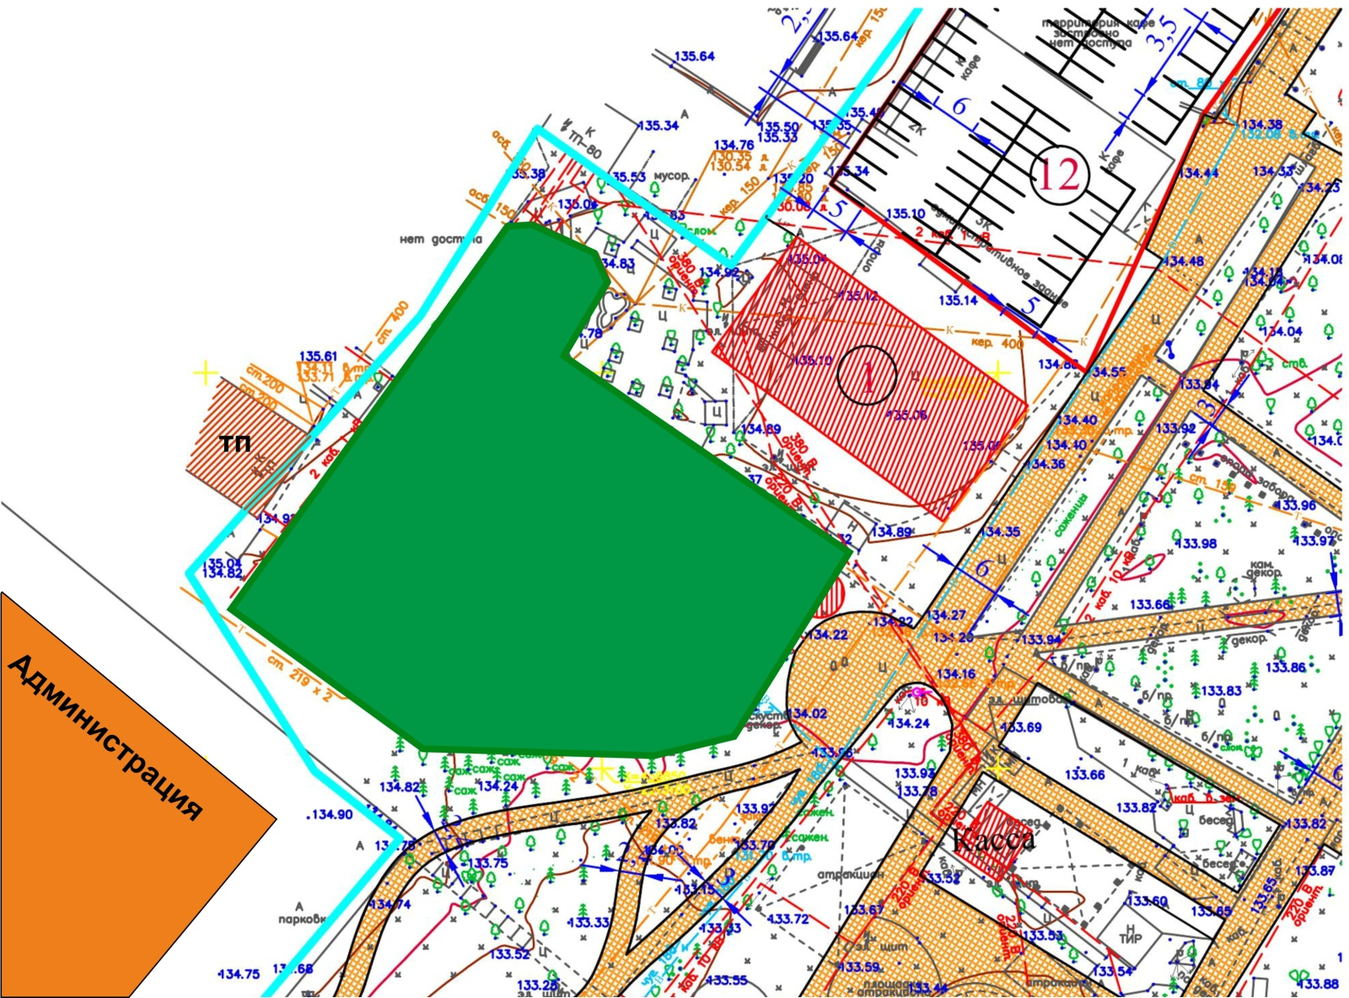

Рисунок 2

Схема расстановки аттракционов
на территории Центрального парка культуры и отдыха г. Люберцы

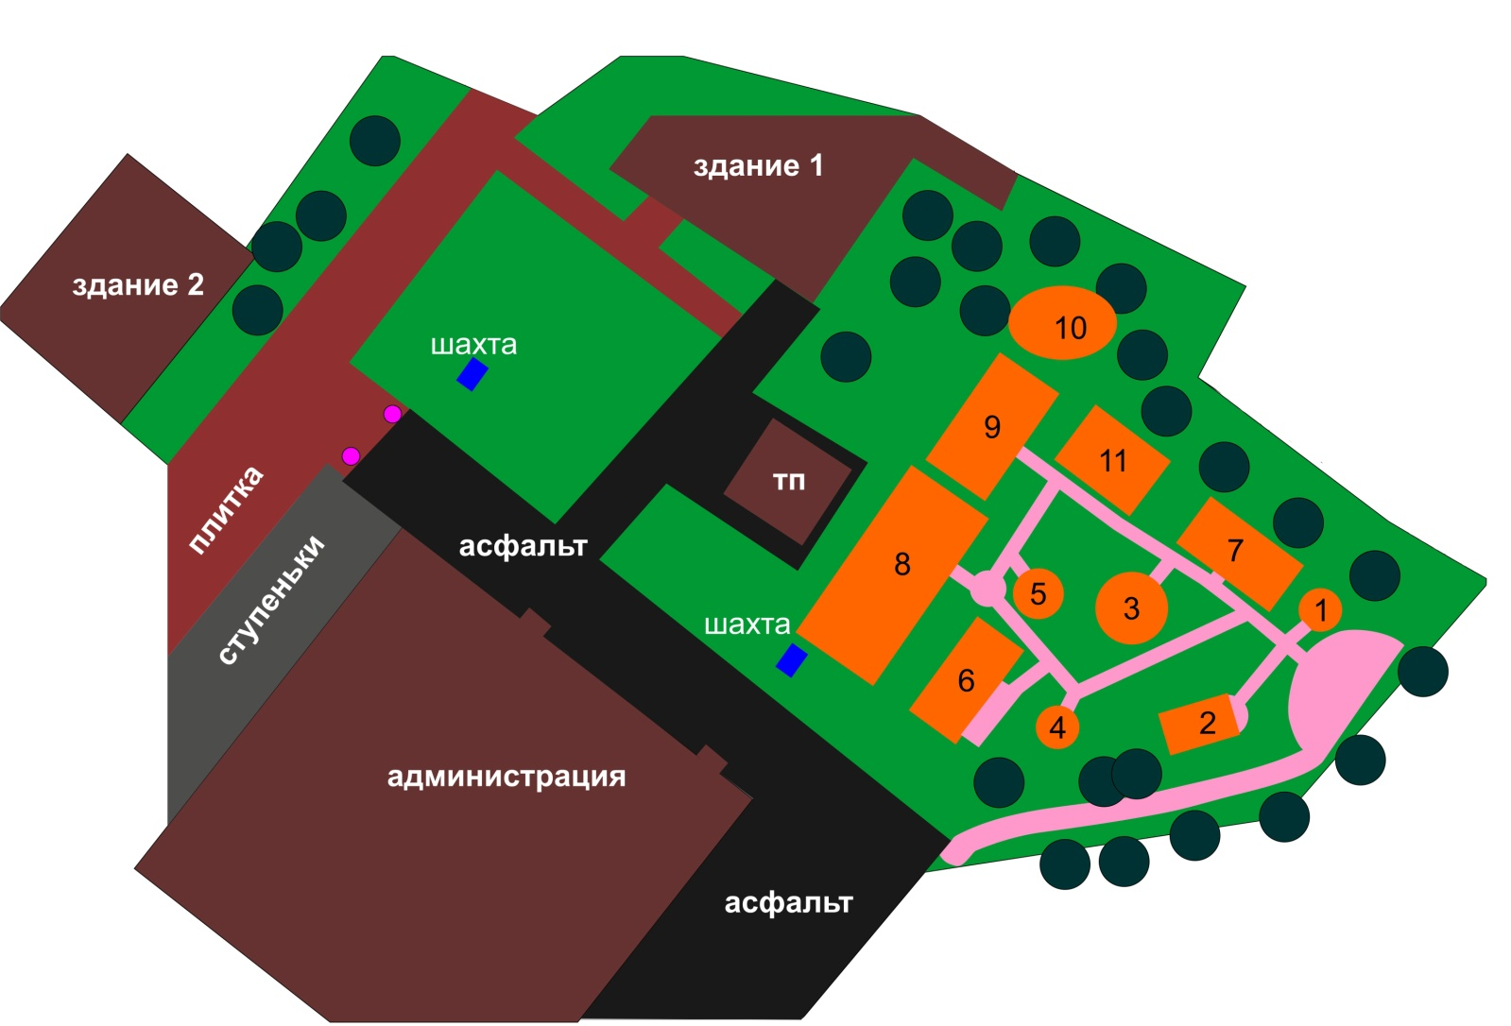

Условные обозначения:
- Аттракцион «Карусель с лошадками»
- Аттракцион «Надувной батут»
- Аттракцион «Цепочная карусель»
- Аттракцион «Батут экстремальный Космонавт»
- Аттракцион «Мини-джет»
- Аттракцион «Мотолодки»
- Аттракцион «Мини-поезд»
- Аттракцион «Гусеница»
- Аттракцион «Автодром»
- Аттракцион «Электромобили»
- Аттракцион «Каноэ»

Рисунок 3

Внешний вид аттракционов

- Аттракцион «Карусель с лошадками»
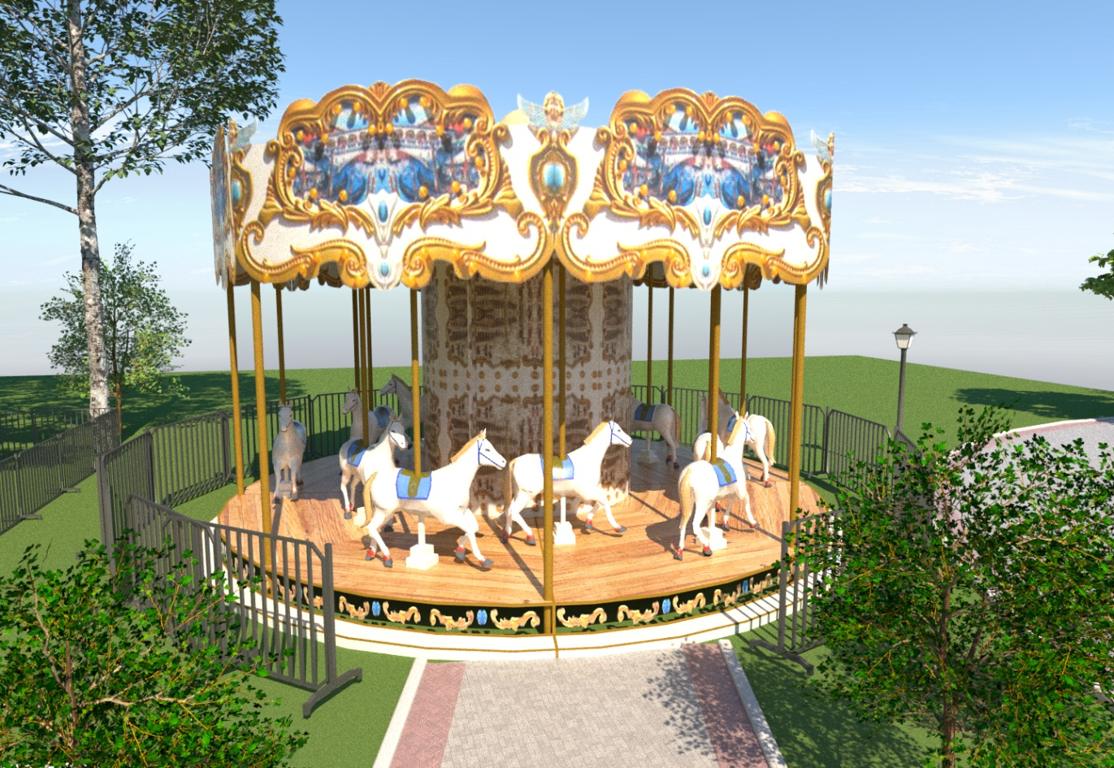

- Аттракцион «Надувной батут»
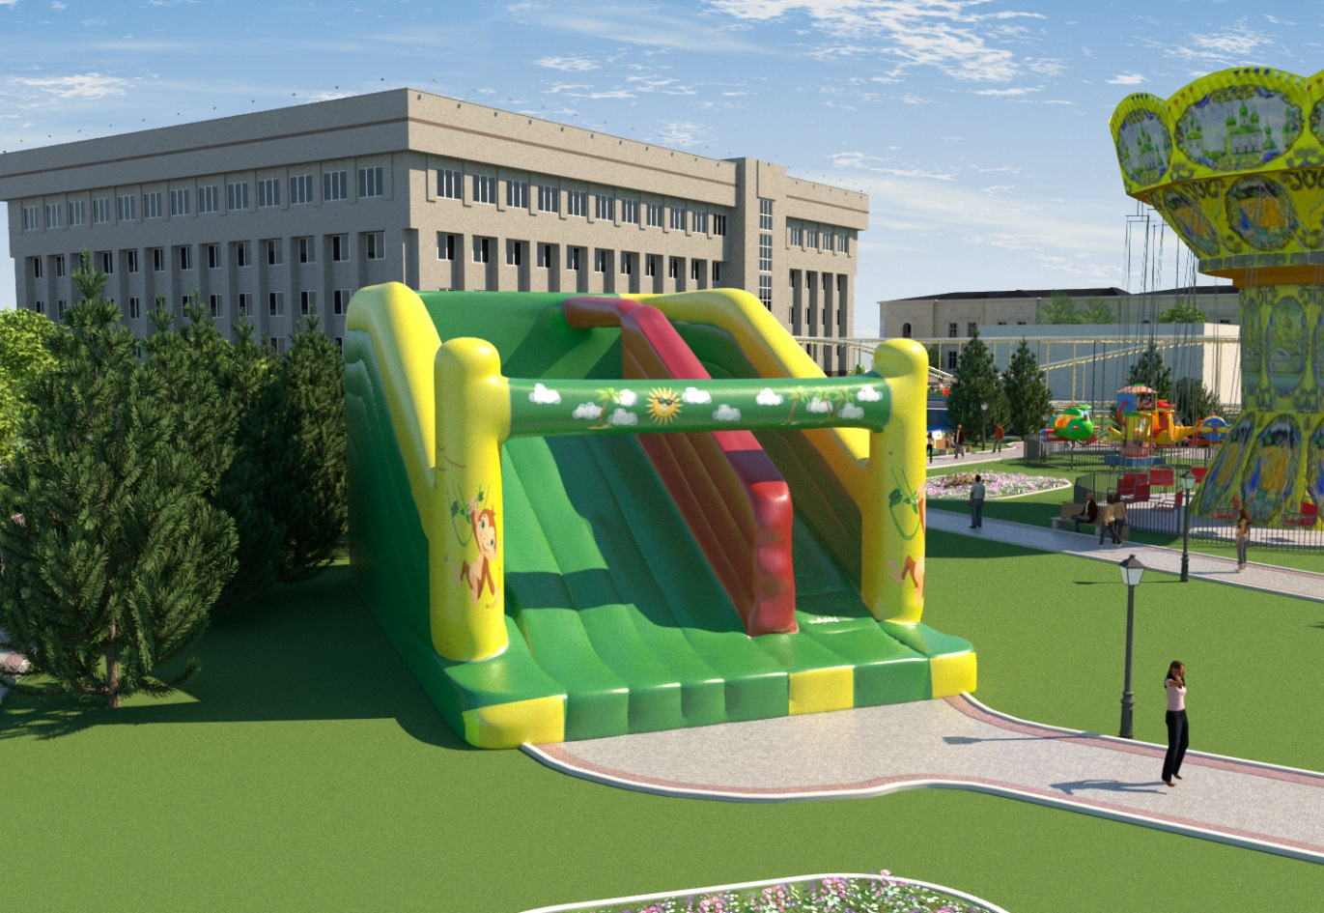

- Аттракцион «Цепочная карусель»
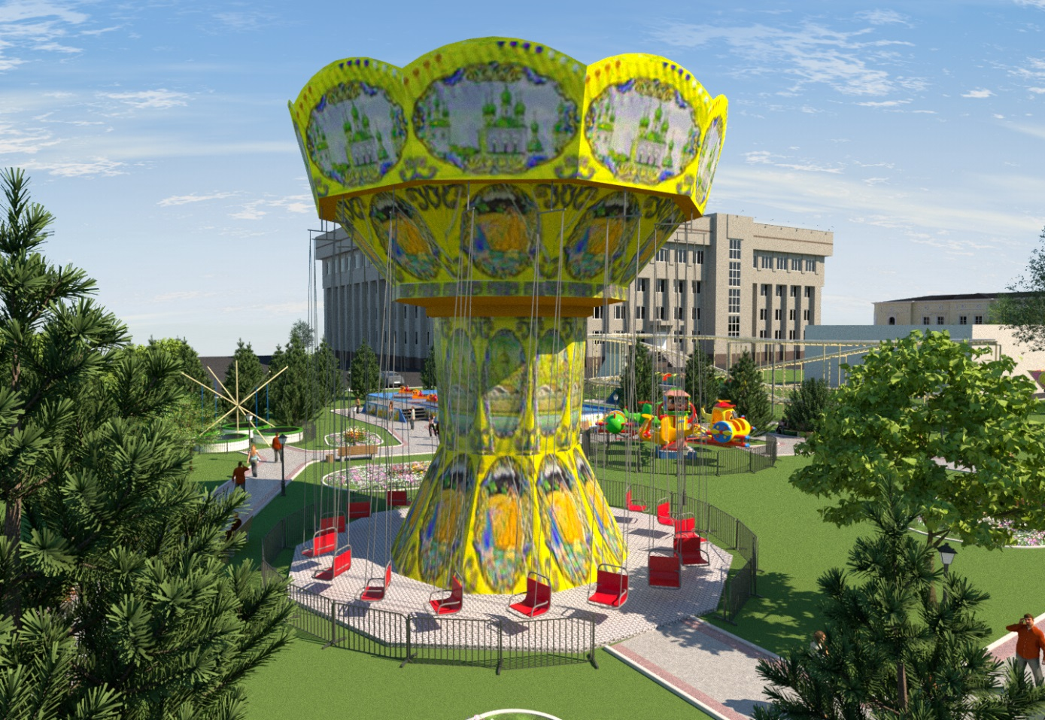

- Аттракцион «Батут экстремальный Космонавт»
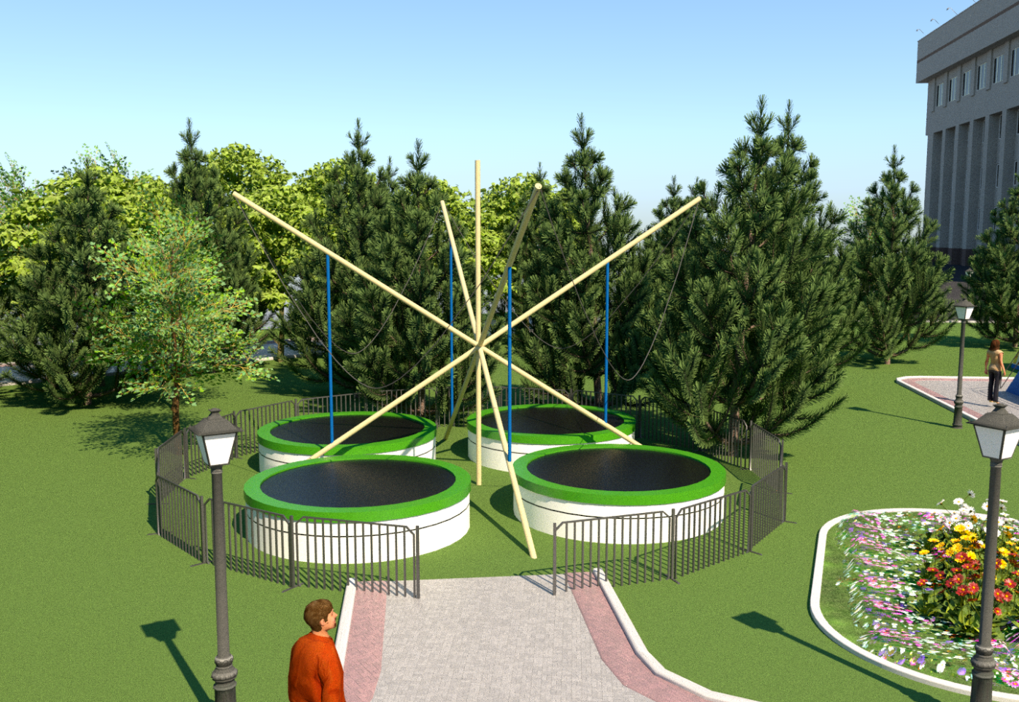

- Аттракцион «Мини-джет»
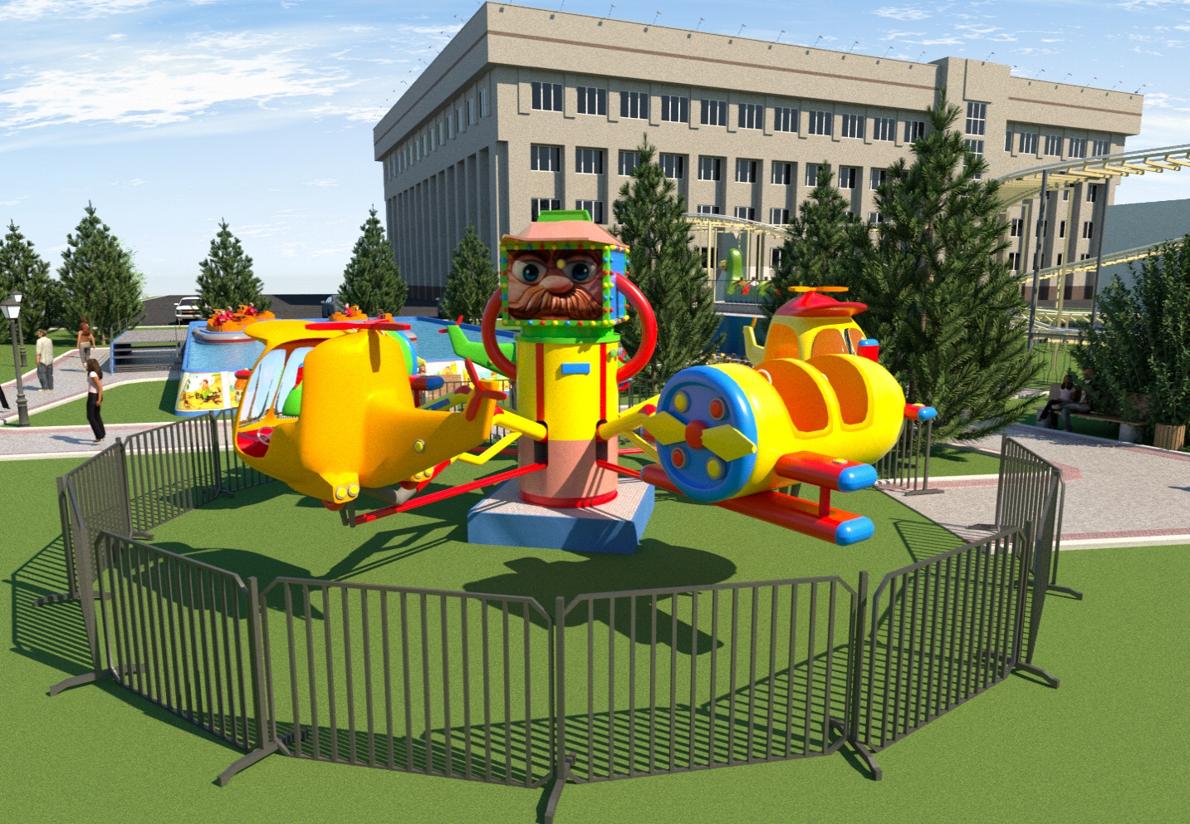

- Аттракцион «Мотолодки»
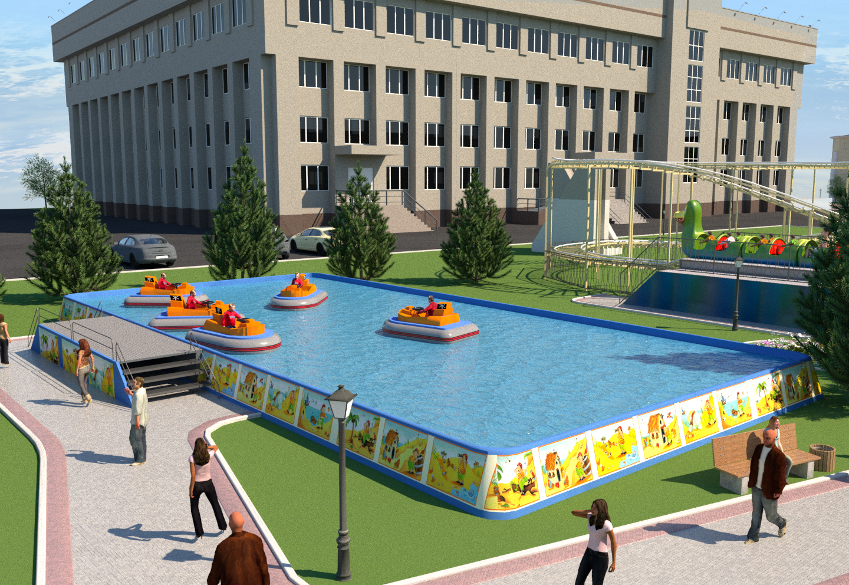

- Аттракцион «Мини-поезд»
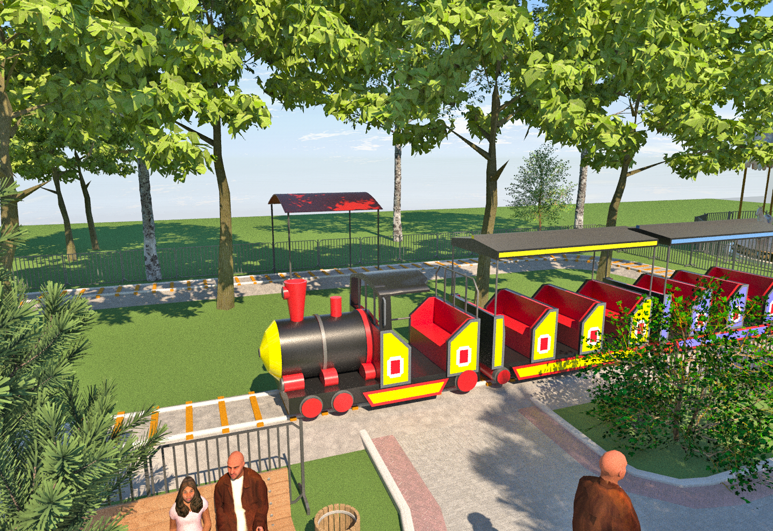

- Аттракцион «Гусеница»
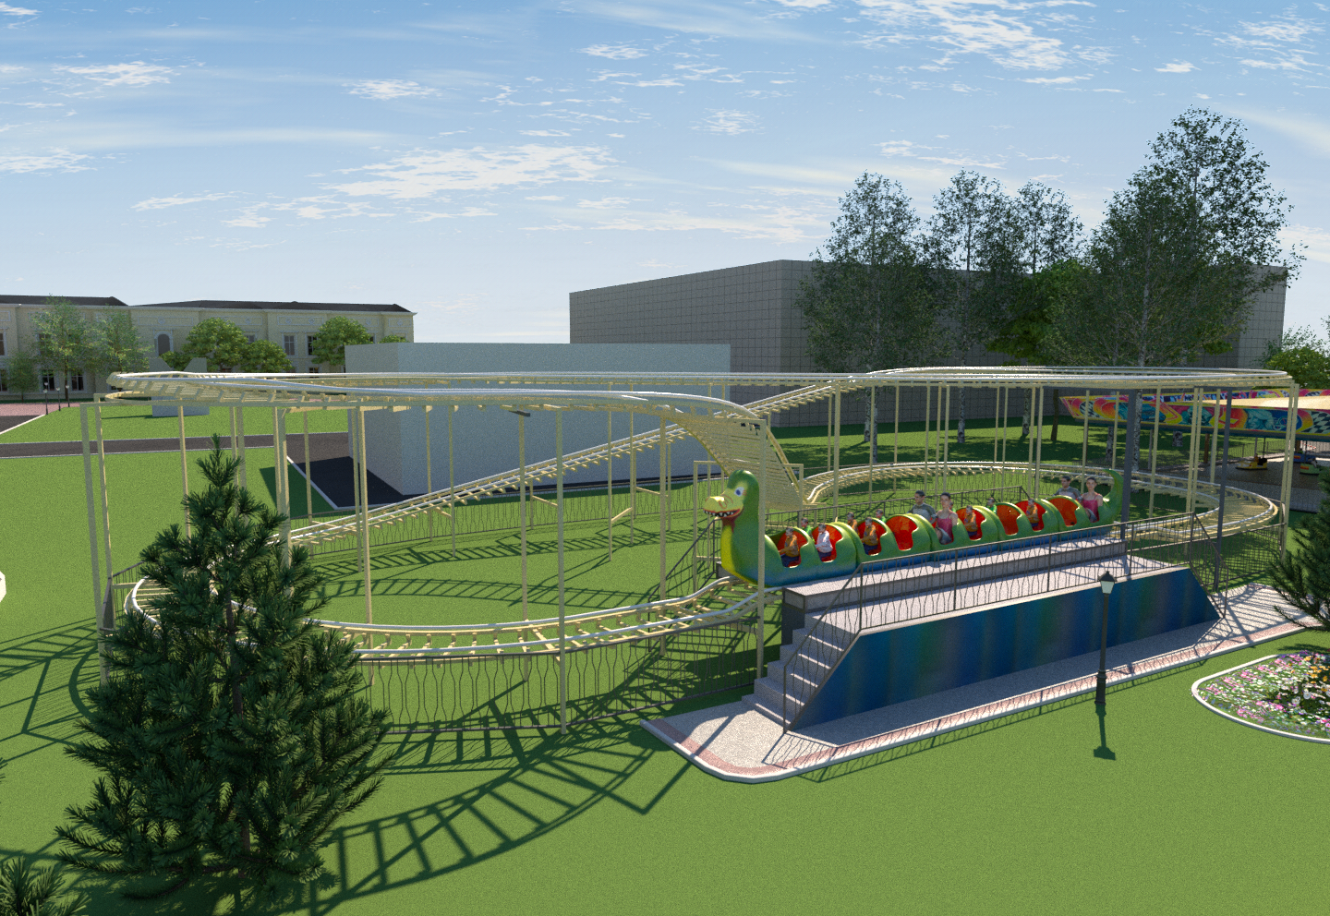

- Аттракцион «Автодром»
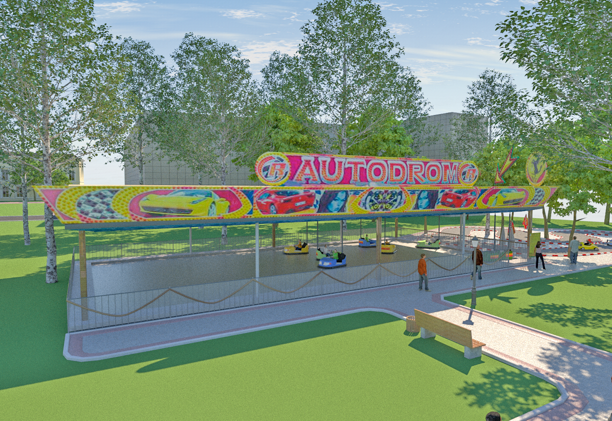

- Аттракцион «Электромобили»
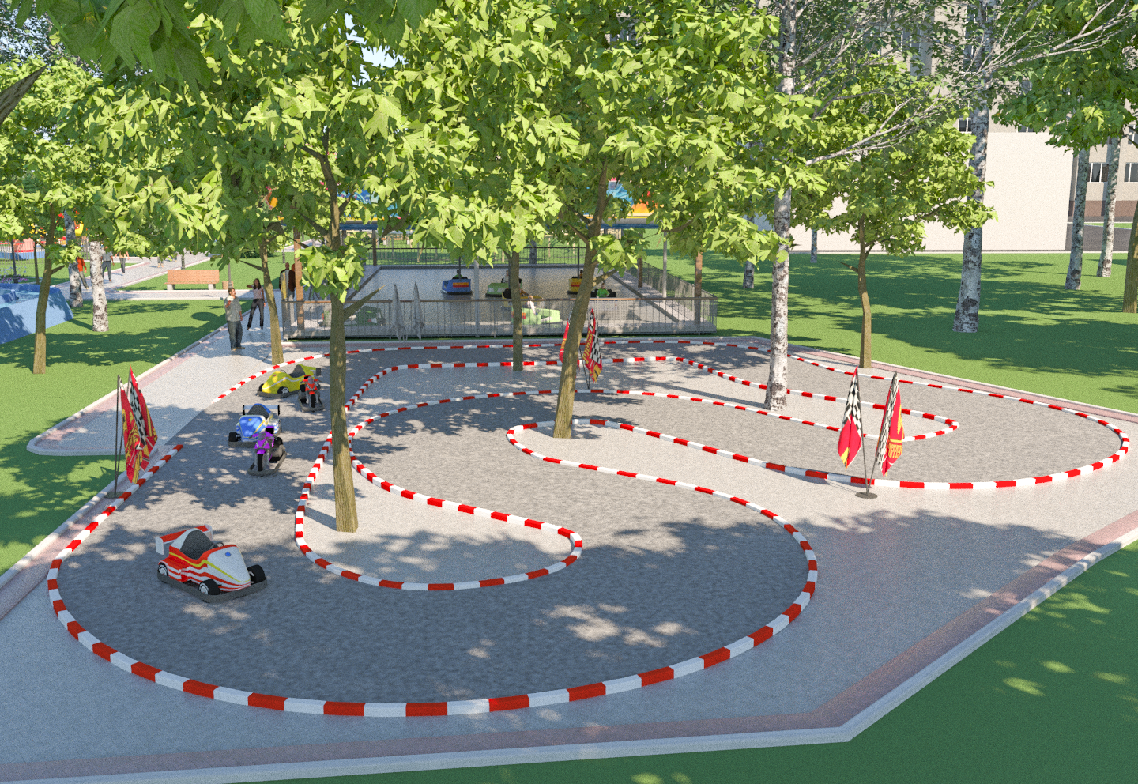

- Аттракцион «Каноэ»
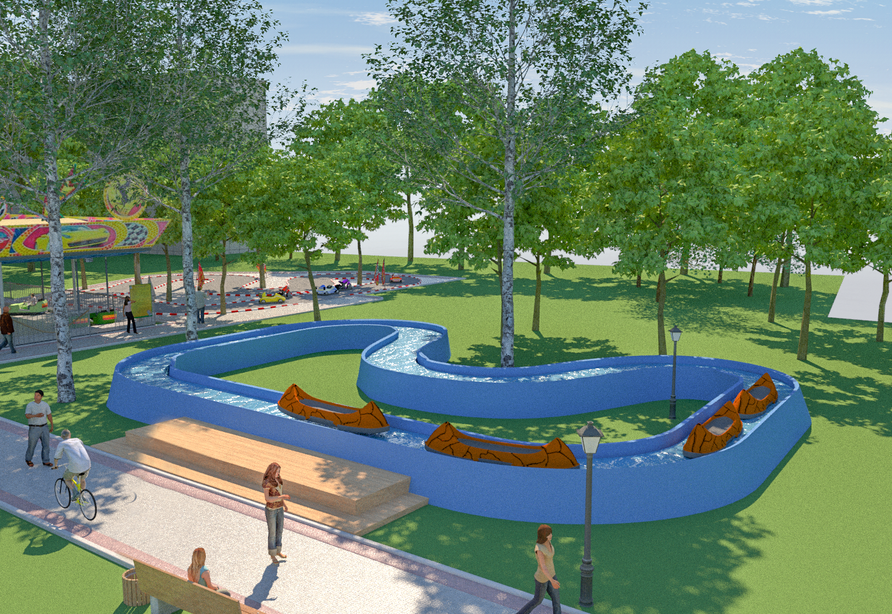

Раздел 3
Требования к содержанию, форме и составу заявки на участие в аукционе

3.1.Заявка на участие в аукционе подается по форме установленной настоящим извещением (Приложение №1) и должна содержать следующие сведения:
- для юридического лица - наименование, сведения об организационно-правовой форме, основной государственный регистрационный номер юридического лица (далее - ОГРН), индивидуальный номер налогоплательщика (далее - ИНН), местонахождение, почтовый адрес, номер контактного телефона, адрес электронной почты;
- для индивидуального предпринимателя - фамилия, имя, отчество, паспортные данные, адрес места жительства, почтовый адрес, основной государственный регистрационный номер индивидуального предпринимателя, ИНН, номер контактного телефона, адрес электронной почты;
- для физического лица - фамилия, имя, отчество, паспортные данные, адрес места жительства, номер контактного телефона, адрес электронной почты.
- обязательство заявителя в случае признания его победителем аукциона подписать и передать организатору аукциона Договор в установленные Извещением об аукционе сроки;
- обязательство заявителя в случае признания его единственным участником аукциона заключить Договор по начальной (минимальной) цене Договора (цене лота);
- обязательство заявителя установить аттракционы в срок, установленный Договором.
3.2. сведения и документы о заявителе, подавшем заявку:
- документ, подтверждающий полномочия лица на осуществление действий от имени заявителя.
В случае если от имени заявителя действует иное лицо, заявка должна содержать доверенность на осуществление действий от имени заявителя. В случае, если указанная доверенность подписана лицом, уполномоченным руководителем заявителя, заявка должна содержать документ, подтверждающий полномочия такого лица. Доверенность от имени физического лица и индивидуального предпринимателя оформляется в соответствии с требованиями законодательства Российской Федерации;
- для юридических лиц: заверенные юридическим лицом копии свидетельства о государственной регистрации юридического лица и свидетельства ИНН, а также учредительных документов;
- для индивидуальных предпринимателей: заверенные индивидуальным предпринимателем копии свидетельства о государственной регистрации физического лица в качестве индивидуального предпринимателя и свидетельства ИНН, надлежащим образом заверенную копию всех страниц паспорта;
- для физических лиц, не зарегистрированных в качестве индивидуальных предпринимателей - надлежащим образом заверенную копию всех страниц паспорта (иного документа, удостоверяющего личность гражданина на территории Российской Федерации);
- для юридических лиц: решение уполномоченного органа юридического лица об одобрении крупной сделки на заключение Договора по результатам аукциона по каждому лоту аукциона или документ подтверждающий, что заключение такого Договора не является для данного лица крупной сделкой или сделкой, на совершение которой распространяется порядок одобрения крупной сделки;
- платежный документ, подтверждающий внесение заявителем задатка на участие в аукционе;
- банковские реквизиты (в полном объеме) заявителя для возвращения перечисленного задатка в случаях, когда организатор аукциона обязан его вернуть заявителю;
- согласие на обработку персональных данных, в том числе лица подавшего заявку на участие в аукционе и лица действующего по доверенности;
- сведения из единого реестра субъектов малого и среднего предпринимательства, ведение которого осуществляется в соответствии с Федеральным законом от 24.07.2007 № 209-ФЗ «О развитии малого и среднего предпринимательства в Российской Федерации», содержащих информацию о заявителе, или декларацию о соответствии заявителя критериям отнесения к субъектам малого и среднего предпринимательства, установленным статьей 4 Федерального закона от 24.07.2007 № 209-ФЗ «О развитии малого и среднего предпринимательства в Российской Федерации», в случае отсутствия сведений о заявители, который является вновь зарегистрированным индивидуальным предпринимателем или вновь созданным юридическим лицом в соответствии с частью 3 статьи 4 Федерального закона от 24.07.2007 № 209-ФЗ «О развитии малого и среднего предпринимательства в Российской Федерации», в едином реестре субъектов малого и среднего предпринимательства (в случае, если аукцион проводится среди указанных субъектов);
- анкета на участие в аукционе;
- опись прилагаемых к заявке документов, подписанная уполномоченным лицом. В случае подачи документов юридическим лицом опись скрепляется печатью.
3.3. Требования к оформлению представляемых документов:
3.3.1. Заявка на участие в аукционе оформляется в соответствии с формами, установленными в извещении и должна содержать сведения и документы, указанные в извещении.
3.3.2.Подача заявки по иной, отличной от утвержденной, форме будет расценено аукционной комиссией как несоответствие заявки на участие в аукционе требованиям, установленным извещением.
3.3.3.При оформлении заявки должны использоваться общепринятые обозначения и наименования в соответствии с требованиями действующих нормативных документов.
3.3.4. Сведения, которые содержатся в заявке, не должны допускать двусмысленных толкований, все поля анкеты на участие в аукционе должны быть заполнены. Свободные графы должны иметь знак «-», либо слово «нет». Присутствие пустых граф могут быть расценены аукционной комиссией как несоответствие заявки на участие в аукционе требованиям, установленным документацией.
3.3.5.Документы, представляемые Заявителем в составе заявки, должны быть заполнены по всем пунктам.
3.3.6.Заявка и все входящие в нее документы должны быть подписаны лицом, подающим заявку на участие в аукционе, или его уполномоченным представителем, и скреплены печатью Заявителя (для физических лиц – при ее наличии).
3.3.7.Документы, состоящие из нескольких страниц, должны быть сшиты. На сшивке должна быть проставлена подпись лица, подающего заявку на участие в аукционе, или его уполномоченного представителя, и оттиск его печати (для физических лиц – при ее наличии). Указанное требование не распространяется на документы, представляемые в виде нотариально заверенных копий.
3.3.8.Все документы, входящие в состав заявки и документы, подтверждающие правосубъектность Заявителя, подающего заявку, должны быть сшиты в единый том в последовательности, указанной в Извещении и предусмотренной описью представляемых документов, на сшивке должна быть проставлена подпись лица, подающего заявку на участие в аукционе, или его уполномоченного представителя, и оттиск его печати (для физических лиц – при ее наличии).
3.3.9.Том заявки должен включать опись входящих в нее документов по форме, установленной Извещением.
3.3.10.Заполненная форма заявки располагается первым листом в томе заявки и должна быть подписана лицом, подающим заявку на участие в аукционе, или его уполномоченным представителем.
3.3.11.Заполненная форма заявки представляются в двух экземплярах, одна из которых возвращается Заявителю с отметкой Организатора о принятии заявки.
3.3.12.Все листы тома заявки, включая первый лист, нумеруются по порядку от первого до последнего листа без пропусков, повторений, литерных добавлений арабскими цифрами, проставляемыми в правом нижнем углу листа.
3.3.13.Заявка и том заявки, подготовленные Заявителем, а также вся корреспонденция и документация, связанная с заявкой на участие в аукционе, которыми обмениваются Заявитель и Организатор аукциона, должны быть написаны на русском языке в печатном виде.
3.3.14.Использование других языков для подготовки заявки может быть расценено аукционной комиссией как несоответствие заявки на участие в аукционе требованиям, установленным извещением.
3.3.15.Входящие в заявку документы, оригиналы которых выданы Заявителю третьими лицами на ином языке, могут быть представлены на этом языке при условии, что к ним будет прилагаться надлежащим образом заверенный перевод на русский язык. В случае противоречия оригинала и перевода преимущество будет иметь перевод.
3.3.16.На входящих в заявку документах, выданных компетентным органом другого государства для использования на территории Российской Федерации, должен быть проставлен апостиль (удостоверительная надпись), который удостоверяет подлинность подписи, качество, в котором выступало лицо, подписавшее документ, и, в надлежащем случае, подлинность печати или штампа, которым скреплен этот документ, либо документ должен быть подвергнут консульской легализации.
3.3.17.Наличие противоречий между оригиналом и переводом, которые изменяют смысл оригинала, может быть расценено аукционной комиссией как несоответствие заявки на участие в аукционе требованиям, установленным извещением.
3.3.18.Подчистки и исправления в документах, входящих в состав заявки, не допускаются, за исключением исправлений парафированными лицами, подписавшими заявку на участие в аукционе. Все экземпляры документации должны иметь четкую печать текстов. Копии документов должны быть заверены в нотариальном порядке в случае, если указание на это содержится в перечне документов, предоставляемых для участия в аукционе.
3.3.19.При подготовке заявки и документов, прилагаемых к заявке, применение факсимильных подписей не допускается.
3.3.20.Непредоставление документов, указанных в настоящем извещении, или представление их с нарушением установленных документацией требований является основанием для отказа в допуске к участию в аукционе.
Раздел 4
Обеспечение заявок на участие в аукционе

4.1. Обеспечение заявок на участие в аукционе представляется в виде задатка (пункт 4 статьи 448 Гражданского кодекса Российской Федерации).
4.2. Задаток вносится по следующим платежным реквизитам организатора аукциона:

Заказчик: Администрация муниципального образования городской округ Люберцы Московской области
Адрес: 140000, Московская область, г. Люберцы, Октябрьский пр-т, 190.

Банковские реквизиты: УФК по Московской области (Администрация муниципального образования городской округ Люберцы Московской области л/с 05483D65630)
Текущий счет: 40302810345253063112 в ГУ Банка России по ЦФО г.Москва 35
БИК 044525000
ИНН 5027036758
КПП 502701001
ОКВЭД 84.11.3
ОКПО 04034252
ОГРН 1025003213179
ОКТМО 46748000
КБК «0» (20 знаков)

Назначение платежа: «Задаток за участие в аукционе на право заключения договора на размещение и эксплуатацию аттракционов на территории ПКиО, 03.05.2018»
4.3. Внесение задатка подтверждается платежным документом, который прикладывается к заявке на участие в аукционе, при этом основанием к допуску в аукционе будет являться факт поступления денежных средств на счет, указанный в п 4.2. настоящего извещения.
В случае перечисления денежных средств не заявителем, такие денежные средства задатком не считаются и возвращаются таким лицам, как ошибочно перечисленные.
4.4. Сумма задатка, внесенного заявителем, с которым по результатам аукциона заключается Договор, засчитывается в качестве оплаты по указанному Договору по письменному обращению победителя о зачислении задатка в качестве оплаты по Договору.
4.5. Сумма задатка подлежит возврату:
4.5.1. лицам, не допущенным к участию в аукционе, в течение пяти рабочих дней с даты письменного обращения заявителя о возврате задатка;
4.5.2. участникам аукциона, за исключением его победителя, в течение пяти рабочих дней с даты письменного обращения участника о возврате задатка;
4.5.3. в случае отказа организатора аукциона от проведения аукциона или отзыва заявки заявителем (в случае такого отзыва) задаток возвращается в течение пяти рабочих дней с даты письменного обращения заявителем о возврате задатка.
4.6. Возврат задатка перечисляется Организатором в безналичном порядке на расчетный счет, указанный в письменном обращении заявителя о возврате задатка.
4.7. Победителю аукциона, уклонившемуся от подписания итогового протокола и/или договора по результатам аукциона, задаток не возвращается.

Раздел 5
Порядок организации и проведения аукциона

5.1. Участники аукциона.
5.1.1.Участником аукциона может быть любое юридическое лицо независимо от организационно-правовой формы, формы собственности, места нахождения, а также места происхождения капитала или любое физическое лицо, в том числе индивидуальный предприниматель.

5.2. Подача, изменение и отзыв заявок на участие в аукционе.
5.2.1. Заявитель вправе подать в отношении одного лота аукциона только одну заявку.
5.2.2. Заявитель вправе подать заявку на участие в аукционе по всем лотам, нескольким выбранным лотам или по одному лоту.
5.2.3. В случае подачи одним Заявителем заявок по нескольким лотам на каждый лот оформляется отдельная заявка.
5.2.4.Каждый лот является отдельной процедурой аукциона.
5.2.5.Заявка на участие в аукционе подается в срок, установленный в Извещении.
5.2.6.Организатор аукциона осуществляет прием заявок на участие в аукционе в сроки, указанные в извещении.
5.2.7. Организатор аукциона отказывает в приеме заявки в случае, если заявка подана до начала или по истечении срока приема заявок, указанного в Извещении.
5.2.8.Датой начала срока подачи заявок на участие в аукционе является день опубликования на официальном сайте Организатора извещения о проведении аукциона.
5.2.9.Заявитель (его уполномоченный представитель), заинтересованный в принятии участия в аукционе имеет право прибыть по адресу, в сроки и во время, указанные в Извещении, для подачи заявки.
5.2.10.Заявитель подает заявку на участие в аукционе в отношении определенного лота.
5.2.11.Заявитель подает заявку и том заявки на участие в аукционе в открытом конверте, на котором должны быть указаны следующие сведения:

ЗАЯВКА
__________________________________________
(наименование и ИНН лица, подающего заявку)
на участие в аукционе на право заключения договора на право размещения и эксплуатации аттракционов и иных устройств для развлечений на территории муниципального образования городского округа Люберцы Московской области, назначенного на
«______» ______________________ 2018г.

5.2.12. В случае подачи заявки в запечатанном конверте, конверт вскрывается в момент подачи заявки и её регистрации представителем Организатора.
5.2.13.Представитель Организатора торгов обязан, при получении заявки, осуществить следующие действия:
- проверить полномочия лица, подающего документы;
- посчитать отдельно и внести сведения в опись принятых документов о количестве листов представленной заявки и тома заявки;
- отметить в описи принятых документов дату и время получения от Заявителя (или его уполномоченного представителя) документов для участия в аукционе;
- указать в описи принятых документов фамилию, имя, отчество, принимающего от Заявителя или его уполномоченного представителя вышеуказанные документы;
- зарегистрировать поданные документы в журнале регистрации заявок на участие в аукционе. Запись регистрации заявки должна включать регистрационный номер заявки, наименование организации, ИНН организации, № лота, дату и время подачи документов, ФИО лица непосредственно сдающего документы и его подпись.
5.2.14.Заявитель, подавший заявку, вправе изменить ее не позднее даты окончания подачи заявок на участие в аукционе, установленной извещением, путем представления новой заявки или дополнительных документов. При наличии противоречий между ранее представленными в составе заявки сведениями и документами, представленными в составе новой заявки или дополнительно, аукционная комиссия исходит из документов и сведений, представленных позднее. Изменения к заявке представляются в том же порядке, что и сама заявка, в конверте, на котором должны быть указаны следующие сведения:

ИЗМЕНЕНИЕ (ЗАМЕНА/ДОПОЛНЕНИЕ) (указать нужное) ЗАЯВКИ ______________________________________________
(наименование и ИНН лица, подающего заявку)
на участие в аукционе на право заключения договора на право размещения и эксплуатации аттракционов и иных устройств для развлечений на территории муниципального образования городского округа Люберцы Московской области, назначенного на
«______» ______________________ 2018г.

5.2.15.Заявитель, подавший заявку на участие в аукционе, вправе отозвать указанную заявку, представив организатору аукциона письменное уведомление об отзыве заявки не позднее времени окончания подачи заявок.
5.2.16.Отзыв заявки регистрируется в журнале приема заявок.
5.2.17.В случае подачи одним заявителем двух и более заявок на участие в аукционе в отношении одного и того же лота при условии, что поданные ранее заявки таким заявителем не отозваны, все заявки такого заявителя, поданные в отношении данного лота, не рассматриваются и возвращаются заявителю.
5.2.18.В случае если по окончании срока подачи заявок на участие в аукционе подана только одна заявка или не подано ни одной заявки, аукцион признается несостоявшимся. В случае если в Извещении об аукционе предусмотрено два и более лота, аукцион признается несостоявшимся только в отношении тех лотов, в отношении которых подана только одна заявка или не подано ни одной заявки.
5.2.19.Документы, поданные заявителем для участия в аукционе, не возвращаются, за исключением случаев, предусмотренных законодательством Российской Федерации.
5.2.20. Заявитель несет все расходы, связанные с подготовкой и подачей своей заявки, а организатор аукциона не отвечает и не имеет обязательств по этим расходам независимо от результатов аукциона.

5.3. Извещение об аукционе, его изменение и отказ от проведения аукциона.
5.3.1. Извещение об аукционе подлежит опубликованию на официальном сайте организатора аукциона и в печатном издании. Извещение об аукционе должно быть опубликовано в срок не менее тридцати календарных дней до даты начала проведения аукциона.
5.3.2. Копия извещения об аукционе в бумажном виде может быть предоставлена заинтересованному лицу на основании его письменного обращения, поступившего в течение срока подачи заявок на участие в аукционе, в течение 1 (одного) рабочего дня.
5.3.3. Организатор аукциона вправе принять решение о внесении изменений в Извещение об открытом аукционе не позднее чем за три дня до даты окончания срока подачи заявок на участие в аукционе. В течение одного дня с даты принятия указанного решения организатор аукциона размещает такие изменения на официальном сайте. При этом срок подачи заявок на участие в аукционе должен быть продлен таким образом, чтобы с даты размещения на официальном сайте внесенных изменений в Извещение об открытом аукционе до даты окончания подачи заявок на участие в аукционе он составлял не менее пятнадцати дней.
Заинтересованные лица, в том числе лица, подавшие заявки на участие в аукционе, обязаны самостоятельно отслеживать информацию об изменении извещения об аукционе.
5.3.4. Организатор аукциона не несет ответственности в случае, если заявитель не ознакомился с изменениями, внесенными в Извещение об открытом аукционе и размещенными надлежащим образом.
5.3.5. Организатор аукциона вправе отказаться от проведения аукциона в любое время, но не позднее чем за три дня до наступления даты его проведения.
5.3.6. Организатор аукциона размещает решение об отказе от проведения аукциона на официальном сайте в течение одного дня с даты принятия решения об отказе от проведения аукциона. В течение трех рабочих дней с даты принятия указанного решения организатор аукциона направляет соответствующие уведомления всем заявителям. Организатор аукциона возвращает заявителю задаток в течение пяти рабочих дней с даты письменного обращения заявителя о возврате задатка.

5.4. Разъяснения положений извещения.
5.4.1. Любое заинтересованное лицо вправе направить в письменной форме (в том числе путем направления отсканированного документа по электронной почте) или в форме электронного документа при наличии технической возможности осуществления электронного документооборота организатору аукциона запрос о разъяснении положений Извещения об аукционе.
5.4.2. В течение двух рабочих дней, следующих за датой поступления указанного запроса, организатор аукциона обязан направить заинтересованному лицу в письменной форме или в форме электронного документа разъяснения положений Извещения об аукционе, если указанный запрос поступил к организатору аукциона не позднее чем за пять дней до даты окончания срока подачи заявок на участие в аукционе.
5.4.3.В течение одного рабочего дня с даты направления заинтересованному лицу разъяснений положений Извещения об аукционе организатор аукциона должен разместить их на официальном сайте с указанием предмета запроса, но без указания лица, от которого поступил запрос.
5.4.4.Разъяснение положений Извещения об аукционе не должно изменять его суть и не должно иметь двойного толкования.

5.5. Определение состава участников аукциона.
5.5.1. В день рассмотрения заявок на участие в аукционе комиссия по проведению аукциона рассматривает заявки на соответствие требованиям, установленным законодательством Российской Федерации, Положения о проведении аукциона и настоящего извещения. Рассмотрение заявок на участие в аукционе производится комиссией по проведению аукциона самостоятельно в отсутствие лиц, подавших данные заявки.
5.5.2. По результатам рассмотрения заявок на участие в аукционе принимается решение о допуске или об отказе в допуске к участию в аукционе.
5.5.3. Основанием для отказа в допуске к участию в аукционе являются следующие обстоятельства:
5.5.3.1.не предоставление документов, определенных аукционной документацией, либо наличие в указанных документах недостоверных сведений, под недостоверными сведениями понимается в том числе отсутствие сведений в соответствии с пунктами 3.3.4. и 3.3.5. настоящего Извещения обязательных к указанию участником аукциона в графах анкеты на участие в аукционе, являющейся приложением к извещению о проведении аукциона;
5.5.3.2. несоответствия заявки на участие в аукционе требованиям аукционной документации.
5.5.3.3. невнесение задатка в размере, установленном извещением об аукционе.
5.5.3.4. подачи заявки неуполномоченным лицом;
5.5.3.5. в отношении заявителя – юридического лица проводится процедура ликвидации;
5.5.3.6.деятельность заявителя приостановлена в порядке, предусмотренном законодательством Российской Федерации.
5.5.4. Решение о допуске или об отказе в допуске к участию в аукционе лиц, подавших заявки, оформляется протоколом, подлежащим опубликованию на сайте организатора аукциона не позднее дня, следующего за днем окончания рассмотрения заявок на участие в аукционе.
Лица, подавшие заявки на участие в аукционе, самостоятельно отслеживают информацию об их допуске (отказе в допуске) к участию в аукционе на сайте организатора аукциона.
5.5.5. В случае если в результате рассмотрения заявок на участие в аукционе ни одно лицо не допущено к участию в аукционе либо к участию в аукционе допущено только одно лицо аукцион по соответствующему лоту признается несостоявшимся, что отражается в соответствующем протоколе, который подлежит опубликованию на сайте организатора аукциона.
5.5.6. В случае установления факта недостоверности сведений, содержащихся в документах, представленных заявителем в соответствии с пунктами 3.1. и 3.2. настоящего Извещения, аукционная комиссия отстраняет такого заявителя (участника) от участия в аукционе на любом этапе его проведения, вплоть до заключения Договора.
5.5.7.Об отстранении от участия в аукционе (отказе от заключения договора) составляется протокол комиссии по проведению аукциона, который в течение 1 (одного) рабочего дня публикуется на сайте организатора аукциона. В указанном случае для лица, представившего недостоверные сведения, наступают последствия как для лица, не допущенного к участию в аукционе.

5.6. Порядок проведения аукциона (порядок определения победителя аукциона).
5.6.1. В аукционе могут участвовать только лица, которые были допущены к участию в аукционе. Лица, допущенные к участию в аукционе, участвуют в его проведении лично или через уполномоченного представителя, который при регистрации участников аукциона должен представить организатору аукциона на обозрение документы, подтверждающие полномочия, предусмотренные п. 3.2. настоящего извещения. Помимо этого любое лицо, явившееся для участия в аукционе, должно при регистрации представить паспорт или иной документ, удостоверяющий личность. При регистрации участникам аукциона или их представителям выдаются пронумерованные карточки. Регистрация участников аукциона (проверка полномочий явившихся лиц и выдача им карточек) начинается за 30 минут до времени начала проведения аукциона. В случае неявки лица, подавшего заявку на участие в аукционе, или его представителя, для участия в аукционе в определенные настоящим извещением времени и месте, данное лицо считается отказавшимся от участия в аукционе, и для него наступают такие же последствия как для лица, не являющегося победителем аукциона. Такие же последствия наступают для лица, которое явилось для участия в аукционе или обеспечило явку представителя, но которое не было допущено на проведение аукциона ввиду отсутствия паспорта и (или) иного документа, предусмотренного настоящим пунктом.
5.6.2. Аукцион проводится аукционистом, уполномоченным комиссией по проведению аукциона путем открытого голосования большинством голосов от присутствующих членов комиссии.
5.6.3. Аукцион начинается с объявления аукционистом открытия аукциона. Аукцион по каждому лоту начинается с оглашения номера лота, его наименования, краткой характеристики, начальной (минимальной) цены лота, шага аукциона, а также количества участников аукциона по данному лоту.
5.6.4. После оглашения начальной (минимальной) цены лота участникам аукциона предлагается заявить эту цену путем поднятия карточки. Если после троекратного объявления начальной (минимальной) цены лота ни один из участников аукциона не поднял карточку, аукцион по данному лоту признается несостоявшимся.
5.6.5. После заявления участниками аукциона начальной (минимальной) цены лота аукционист предлагает заявлять свои предложения по цене лота, превышающей начальную цену, путем поднятия карточки. Каждое последующее поднятие карточки участниками означает согласие увеличения размера платы за договор по цене, превышающей последнюю названную цену на «шаг» аукциона. Участник аукциона при поднятии карточки также вправе устно озвучить иное, более высокое, предложение по цене лота в размере, кратном к «шагу» аукциона. При отсутствии такого устного указания считается, что участник заявляет об увеличении цены лота на один «шаг» аукциона.
5.6.6. Аукционист называет номер карточки участника, который первым заявил начальную или последующую цену, указывает на этого участника и объявляет заявленную цену как размер платы за договор. При отсутствии предложений со стороны иных участников аукциона цена повторяется три раза. Если до третьего повторения заявленной цены ни один из участников аукциона не поднял карточку и не заявил последующую цену, аукцион по данному лоту завершается.
5.6.7. По завершении аукциона по лоту объявляется об определении победителя аукциона по лоту, называется определенный в результате аукциона размер платы за договор и аукционный номер участника, выигравшего аукцион по лоту. Лицом, выигравшим аукцион, признается участник, аукционный номер которого и заявленная которым цена были названы последними.
5.6.8. При проведении аукциона аукционист имеет право:
а) призвать к порядку участников аукциона, в случаях, если они своим поведением препятствуют проведению аукциона, нарушают порядок в зале проведения аукциона;
б) делать замечания, предупреждать участников аукциона и их представителей о ненадлежащем поведении;
в) задавать вопросы, конкретизировать, переспрашивать, уточнять у участников аукциона сведения относительно характера производимых ими действий.
5.6.9. В течение 1 (одного) рабочего дня с даты проведения аукциона оформляется протокол о результатах аукциона, который должен содержать сведения о размере платы за договор по каждому лоту, установленном по результатам аукциона, и наименование победителя аукциона по каждому лоту, а в случае признания аукциона несостоявшимся – также сведения о лотах, по которым аукцион признан несостоявшимся. Протокол подлежит публикации на сайте организатора аукциона в течение 1 (одного) рабочего дня с даты его оформления.
5.6.10. При проведении аукциона организатор аукциона в обязательном порядке обеспечивает аудио- и/или видеозапись аукциона.

5.7. Порядок заключения договора по результатам аукциона.
5.7. 1. Сумма задатка, внесенного лицом, выигравшим торги, засчитывается в счет платы за Договор по письменному обращению победителя о зачислении задатка в счет оплаты по Договору.
5.7.2. Сумма задатка, внесенного лицами, которые участвовали в торгах, но не выиграли их, подлежит возврату по письменному обращению этих лиц о возврате задатка.
5.7.3. Организатор аукциона в течение 10 (Десять) дней со дня размещения на официальном сайте итогового протокола аукциона, передает победителю аукциона неподписанный Организатором аукциона проект Договора.
5.7.4. Победитель аукциона обязан подписать Договор и передать его организатору аукциона не позднее 15 (Пятнадцать) дней со дня размещения на официальном сайте итогового протокола аукциона.
5.7.5. Договор с победителем аукциона заключается не позднее 20 (Двадцать) дней со дня размещения на официальном сайте итогового протокола аукциона.
5.7.6. Договор заключается сроком на 5 лет.
5.7.7. В срок, предусмотренный для заключения Договора, организатор аукциона обязан отказаться от заключения Договора с победителем аукциона в случае установления факта предоставления таким лицом недостоверных сведений, содержащихся в документах, предусмотренных пунктами 3.1 и 3.2 настоящего Извещения.
5.7.8. В случае отказа от заключения Договора с победителем аукциона организатор аукциона в срок не позднее дня следующего после дня установления факта, предусмотренного п. 5.7.7 настоящего Извещения, и являющегося основанием для отказа от заключения Договора, составляет протокол об отказе заключения Договора и размещает его на официальном сайте не позднее следующего дня после подписания указанного протокола.
5.7.9. Организатор аукциона в течение двух рабочих дней с даты подписания протокола направляет один экземпляр протокола лицу, с которым отказывается заключить Договор.
5.7.10. В случае нарушения победителем аукциона установленного пунктом 5.7.4 настоящего Извещения срока предоставления подписанного Договора он признается уклонившимся от заключения Договора.
5.7.11. В случае, если победитель признан уклонившимся от подписания протокола о результатах торгов или подписании Договора, организатор вправе заключить Договор с участником аукциона, ценовые предложения которого признаны лучшими после победителя такого аукциона на условиях, предложенных участником аукциона, но не ниже начальной цены предмета аукциона (лота).
5.7.12. Участник аукциона, признанный победителем аукциона в соответствии с п. 5.7.12 настоящего Положения, вправе подписать Договор и передать его Организатору аукциона в порядке и сроки, предусмотренные п.п. 5.7.3-5.7.5 настоящего Положения или отказаться от заключения Договора.
5.7.13. Если этот победитель уклонился от заключения Договора, такой аукцион признается несостоявшимся.

6. Последствия признания аукциона несостоявшимся
6.1. В случае если аукцион признан несостоявшимся в связи с тем, что в аукционе принял участие (явился) только один участник, либо только один заявитель признан участником аукциона, либо в связи с тем, что по окончании срока подачи заявок на участие в аукционе была подана только одна заявка, которая соответствует требованиям и условиям предусмотренным в Извещении о проведении аукциона, а также с участником, признанным единственным участником аукциона, организатор аукциона заключает Договор по начальной (минимальной) цене Договора (цене лота).
6.2. Участник аукциона, признанный единственным, в связи с тем, что в аукционе принял участие (явился) только один участник подписывает Договор в порядке и сроки, предусмотренные п.п. 5.7.3-5.7.5 настоящего Извещения.
6.3. Организатор аукциона вправе провести повторные торги, в случае, если:
6.3.1. по окончании срока подачи заявок на участие в аукционе не подано ни одной заявки;
6.3.2. по результатам рассмотрения заявок на участие в аукционе аукционная комиссия отказала в допуске к участию в аукционе всем заявителям;
6.3.3. на аукцион не явились все допущенные к участию в аукционе участники аукциона;
6.3.4. участник(и) аукциона, признанный(ые) победителем, отказался(ись) от подписания протокола и/или Договора.

Приложение № 1
к извещению об аукционе на право заключения договора на право размещения и эксплуатации аттракционов и иных устройств для развлечений на территории муниципального образования городского округа Люберцы Московской области

Форма
Организатору аукциона
_____________________

ЗАЯВКА
на участие в аукционе на право заключения договора на право размещения и эксплуатации аттракционов и иных устройств для развлечений на территории муниципального образования городского округа Люберцы Московской области

1. Ознакомившись с опубликованным в средствах массовой информации извещением о проведении аукциона на право заключения договора на право размещения и эксплуатации аттракционов и иных устройств для развлечений муниципального образования городского округа Люберцы Московской области (далее – Извещение), изучив территорию на которой предоставляется право установки и эксплуатации аттракционов и условия проекта договора на право размещения и эксплуатации аттракционов и иных устройств для развлечений на территории муниципального образования городского округа Люберцы Московской области (далее - Договор), _______________________________
(- для юридического лица - наименование, сведения об организационно-правовой форме, о местонахождении, основной государственный регистрационный номер юридического лица (далее - ОГРН), индивидуальный номер налогоплательщика (далее – ИНН);
- для индивидуального предпринимателя - фамилия, имя, отчество, паспортные данные, основной государственный регистрационный номер индивидуального предпринимателя, ИНН;
- для физического лица - фамилия, имя, отчество, паспортные данные)
(далее - Заявитель), в лице ________________________________________________________, действующего на основании __________________________________, сообщает о согласии (намерении) участвовать в аукционе на условиях и в соответствии с требованиями, установленными в Извещении, и просит принять настоящую заявку на участие в аукционе на право заключения договора на право размещения и эксплуатации аттракционов и иных устройств для развлечений на территории муниципального образования городского округа Люберцы Московской области, который состоится "___" ____________ 201__ года в ____ час. ____ мин.
2. Подавая настоящую заявку на участие в аукционе на право заключения договора на право размещения и эксплуатации аттракционов и иных устройств для развлечений на территории муниципального образования городского округа Люберцы Московской области, Заявитель обязуется безусловно соблюдать условия проведения аукциона, содержащиеся в Извещении.
3. Настоящим подтверждаем, что Заявитель является субъектом малого и среднего предпринимательства, в соответствии с Федеральным законом от 24.07.2007 № 209-ФЗ «О развитии малого и среднего предпринимательства в Российской Федерации».
4. Настоящим подтверждаем, что Заявитель не находится в состоянии реорганизации, ликвидации, банкротства и его деятельность не приостановлена.
5. Заявитель гарантирует достоверность сведений, представленных в заявке, и подтверждает право организатора аукциона запрашивать в уполномоченных органах и организациях информацию, подтверждающую представленные сведения.
6. В случае признания победителем аукциона Заявитель обязуется:
- подписать в день проведения аукциона итоговый протокол аукциона, а также подписать и передать организатору аукциона в установленные Извещением сроки Договор;
- в случае признания единственным участником аукциона заключить Договор по начальной (минимальной) цене лота;
- размещать и эксплуатировать аттракционы в срок, установленный Договором.
7. В случае, если Заявитель сделает предпоследнее предложение по цене лота, т.е. предшествующее предложению победителя аукциона, а победитель аукциона будет признан уклонившимся от заключения Договора, Заявитель обязуется подписать Договор в соответствии с требованиями, установленными Извещением и по цене, предложенной Заявителем.
8. Заявитель согласен с тем, что в случае признания Заявителя Победителем аукциона и в случае отказа от подписания итогового протокола и /или Договора Заявитель лишается своего обеспечения заявки (задатка) на участие в аукционе.
9. Заявитель осведомлен о состоянии предмета аукциона по подаваемому лоту и согласен с тем, что организатор аукциона не несёт ответственности за ущерб, который может быть причинен Заявителю отменой аукциона (независимо от времени до начала проведения аукциона), а также приостановлением организации и проведения аукциона в случае, если данные действия предусмотрены федеральным законодательством и иными нормативными правовыми актами.
10. Заявитель осведомлен о порядке и сроках отзыва настоящей заявки, а также о праве организатора аукциона отказаться от проведения аукциона не позднее чем за три дня до наступления даты его проведения.
11. Заявитель подтверждает отсутствие какой-либо аффилированности с Организатором аукциона, а также с его сотрудниками и членами аукционной комиссии.
12. Корреспонденцию в адрес Заявителя просим направлять по адресу:
__________________________________________________________________________________.
13. Заявитель сообщает, что для оперативного уведомления по вопросам организационного характера и взаимодействия с Организатором конкурса, Заявителем уполномочен:
__________________________________________________________________________________
(ФИО, должность, адрес электронной почты, номер контактного телефона уполномоченного представителя Заявителя)
Заявитель (его уполномоченный представитель):
_________________________ | __________________________ | _________________________
Наименование должности | подпись руководителя | ФИО
мп
«___»___________________ 20___г.
Приложение № 2
к извещению об аукционе на право заключения договора на право размещения и эксплуатации аттракционов и иных устройств для развлечений на территории муниципального образования городского округа Люберцы Московской области
Форма

Согласие на обработку персональных данных

Я, ___________________________________________________________________(Ф.И.О.), подписавший заявку на участие в аукционе на право заключения договора на право размещения и эксплуатации аттракционов и иных устройств для развлечений на территории муниципального образования городского округа Люберцы Московской области, проживающий(ая) по адресу: __________________________________________________________ ________________________, __________________ (наименование удостоверяющего личность документа) серия _______ №_________________, выдан «______» __________________ 20_______ г. ___________________________________________,
в соответствии со статьей 9 Федерального закона от 27 июля 2006 года N 152-ФЗ «О персональных данных» даю свое согласие Администрации муниципального образования городской округ Люберцы Московской области на обработку моих персональных данных, а именно:
1. Фамилия, имя, отчество.
2. Данные документа, удостоверяющего личность.
3. Адрес места жительства и адрес фактического проживания.
4. Контактный телефон, факс и адрес электронной почты.
Целью предоставления и обработки персональных данных является: участие в открытом аукционе на право заключения договора на право размещения и эксплуатации аттракционов и иных устройств для развлечений на территории муниципального образования городского округа Люберцы Московской области.
С вышеуказанными персональными данными могут быть совершены следующие действия (операции) или совокупность действий (операций), совершаемых с использованием средств автоматизации или без использования таких средств: сбор, запись, систематизация, накопление, хранение, уточнение (обновление, изменение), извлечение, использование, передача (распространение, предоставление, доступ), обезличивание, блокирование, удаление, уничтожение.
Настоящее согласие вступает в силу с момента его подписания и действует в течение пяти лет.
Я уведомлен(а) о своем праве отозвать согласие путем подачи в Администрацию муниципального образования городской округ Люберцы Московской области письменного заявления.
Подтверждаю, что ознакомлен(а) с положениями Федерального закона от 27.07.2006 № 152-ФЗ «О персональных данных», права и обязанности в области защиты персональных данных мне разъяснены.

Подпись субъекта персональных данных _____________________________

Приложение № 3
к извещению об аукционе на право заключения договора на право размещения и эксплуатации аттракционов и иных устройств для развлечений на территории муниципального образования городского округа Люберцы Московской области

Форма Д Е К Л А Р А Ц И Я
О соответствии заявителя на участие в аукционе к извещению об аукционе на право заключения договора на право размещения и эксплуатации аттракционов и иных устройств для развлечений на территории муниципального образования городского округа Люберцы Московской области требованиям, установленным статьей 4 Федерального закона от 24.07.2007 № 209-ФЗ «О развитии малого и среднего предпринимательства в Российской Федерации»

№ п/п | Наименование условия | Единица измерения | Данные  (указываются цифровые значения с одним знаком после запятой)
1. | Суммарная доля участия Российской Федерации, субъектов Российской Федерации, муниципальных образований, иностранных юридических лиц, иностранных граждан, общественных и религиозных организаций (объединений), благотворительных и иных фондов в уставном (складочном) капитале (паевом фонде) | %
2. | Доля участий, принадлежащая одному или нескольким юридическим лицам, не являющимися субъектами малого и среднего предпринимательства | %
3. | Средняя численность работников за предшествующий календарный год (за ____ год) или иной период (за период____) | человек
4. | Выручка от реализации товаров (работ, услуг) без НДС за предшествующий календарный год или иной период (за период____) | млн.руб.

1. Наименование организации _________________________________________________________
2. ИНН/КПП ________________________________________________________________________
3. ОГРН/ОГРНИП ___________________________________________________________________
4. Место нахождения (юридический адрес) ______________________________________________
5. Фактический адрес_________________________________________________________________
6. Основной вид экономической деятельности в соответствии с Общероссийским классификатором видов экономической деятельности, указанный в выписке из Единого государственного реестра юридических лиц или Единого государственного реестра индивидуальных предпринимателей ____________________________________________________

7. Контактное лицо __________________________________________________________________
8. Контактный телефон/ факс__________________________________________________________

Настоящим участник аукциона на право заключения договора на право размещения и эксплуатации аттракционов и иных устройств для развлечений на территории муниципального образования городского округа Люберцы Московской области подтверждает соответствие требованиям, установленным статьей 4 Федерального закона от 24.07.2007 № 209-ФЗ «О развитии малого и среднего предпринимательства в Российской Федерации».

Руководитель организации (индивидуальный предприниматель) | ___________________________ | ___________________________
 | роспись | ФИО

Приложение № 4
к извещению об аукционе на право заключения договора на право размещения и эксплуатации аттракционов и иных устройств для развлечений на территории муниципального образования городского округа Люберцы Московской области
Форма

АНКЕТА НА УЧАСТИЕ В АУКЦИОНЕ
на право заключения договора на право размещения и эксплуатации аттракционов и иных устройств для развлечений на территории муниципального образования городского округа Люберцы Московской области

Фирменное наименование (полное и сокращенное наименования организации либо Ф.И.О. заявителя – физического лица, в том числе, зарегистрированного в качестве индивидуального предпринимателя)
Учредители / участники или акционеры юридического лица (перечислить наименования и организационно правовую форму или Ф.И.О. всех учредителей)
Срок деятельности
(с учетом правопреемственности)
Место государственной регистрации заявителя - юридического лица (адрес местонахождения) / адрес места проживания для физического лица
Стоимость основных фондов (по балансу последнего завершенного периода)
Фактический адрес (почтовый адрес)
ИНН
ОГРН
КПП
ОКПО
ОКВЭД
ОКТМО
Наименование банка
Расчетный счет
Корреспондентский счет
БИК
Телефон /факс (с указанием кода города) и
адрес электронной почты
Ф.И.О. руководителя заявителя, имеющего право подписи согласно учредительным документам, с указанием должности
Ф.И.О. уполномоченного лица заявителя с указанием должности
Телефон /факс (с указанием кода города) уполномоченного лица заявителя
Адрес электронной почты уполномоченного лица заявителя

Заявитель (его уполномоченный представитель):
_________________________ | __________________________ | _________________________
Наименование должности | подпись руководителя | ФИО
мп

Приложение № 5
к извещению об аукционе на право заключения договора на право размещения и эксплуатации аттракционов и иных устройств для развлечений на территории муниципального образования городского округа Люберцы Московской области
Форма
ОПИСЬ ДОКУМЕНТОВ

Приложенных к заявке на участие в аукционе на право заключения договора на право размещения и эксплуатации аттракционов и иных устройств для развлечений на территории муниципального образования городского округа Люберцы Московской области, объявленного
на ___________ 2018 г.

Заявитель _____________________________________________________________
(наименование и ИНН лица, подающего заявку)

№ п/п | Наименование документа | Количество листов | Порядковые номера листов

Заявитель (его уполномоченный представитель):
_________________________ | __________________________ | _________________________
Наименование должности | подпись руководителя | ФИО
мп

Приложение № 6
к извещению об аукционе на право заключения договора на право размещения и эксплуатации аттракционов и иных устройств для развлечений на территории муниципального образования городского округа Люберцы Московской области

ЗАПРОС О РАЗЪЯСНЕНИИ ПОЛОЖЕНИЙ ИЗВЕЩЕНИЯ

об аукционе на право заключения договора на право размещения и эксплуатации аттракционов и иных устройств для развлечений на территории муниципального образования городского округа Люберцы Московской области

Прошу Вас дать разъяснение следующих положений извещения об аукционе на право заключения договора на право размещения и эксплуатации аттракционов и иных устройств для развлечений на территории муниципального образования городского округа Люберцы Московской области, объявленного на ______________________2018 г.

№ п/п | Положение извещения, вызвавшее неоднозначное понимание (пункт, страница) | Содержание запроса

Наименование заявителя _____________________________________________
(наименование и ИНН лица, подающего запрос)

Наш телефон: ______________ Наш факс:_________________ Наш e-mail: __________________
Почтовый адрес: __________________________________________________________________________________________________________________________________________________________________________
_________________________ | __________________________ | _________________________
Наименование должности | подпись руководителя | ФИО
мп

Приложение № 7
к извещению об аукционе на Право заключения договора на право размещения и эксплуатации аттракционов и иных устройств для развлечений на территории муниципального образования городского округа Люберцы Московской области

ДОГОВОР № _______

на право размещения и эксплуатации аттракционов и иных устройств для развлечений на территории муниципального образования городского округа Люберцы Московской области
(Парк аттракционов)

г. Люберцы
Московской обл. «___» ______ 20___ г.

Администрация муниципального образования городской округ Люберцы Московской области Администрация) в лице Руководителя администрации Назарьевой И.Г., действующего на основании Устава, с одной стороны, и __________________ в лице ______________________________________, действующий на основании _________________, именуем__ в дальнейшем «Предприниматель», с другой стороны, вместе именуемые «Стороны», а по отдельности – «Сторона», на основании протокола аукциона от "___" _________ 20___ заключили настоящий Договор (далее - Договор) о нижеследующем:
1. Предмет Договора и общие условия

1.1. В соответствии с настоящим договором Предпринимателю предоставляется право размещения и эксплуатации аттракционов и иных устройств для развлечений (далее – Объект) на территории муниципального образования городской округ Люберцы Московской области в соответствии с адресным ориентиром: Московская область, город Люберцы, Октябрьский проспект, 226, территория центрального парка культуры и отдыха, за плату, вносимую в бюджет муниципального образования городской округ Люберцы Московской области.
Вид Объекта: объект, не являющийся объектом капитального строительства - площадка для размещения Парка аттракционов, в соответствии с техническим заданием (Приложение № 1 к настоящему Договору).
Место размещения Объекта, внешний вид, иные требования к Объекту указаны в Основном проекте размещения Объекта (Приложение № 1 к настоящему Договору).
1.2. Предприниматель обязуется вносить плату за право размещения и эксплуатацию Объекта согласно разделу 4 настоящего Договора, разместить и обеспечить в течение всего срока действия настоящего Договора функционирование и эксплуатацию Объекта самостоятельно, своими силами и за свой счет на высоком профессиональном уровне на условиях и в порядке, предусмотренных настоящим Договором, и после окончания срока действия настоящего Договора освободить место размещения Объекта.
1.3. Режим работы Объектов – по выбору Предпринимателя в интервале: 7 дней в неделю с 11.00 до 21.00 в зависимости от погодных условий.
1.4. Размещение Объекта осуществляется Предпринимателем в соответствии с техническим заданием размещения объекта.
1.4.1. Период размещения 5 (пять) лет и начинается с даты подписания сторонами настоящего Договора и Акта приема-передачи площадки.
1.5. Объект не является объектом недвижимого имущества и настоящий Договор не подлежат государственной регистрации в порядке, предусмотренном для регистрации недвижимого имущества и сделок с ним.

2. Правовой статус и режим использования территории.

2.1. Предприниматель не вправе использовать предоставленное право на размещение и эксплуатацию Объекта в иных целях и для предложения, продажи (распространения) иных товаров или услуг, чем предусмотренные настоящим Договором, и (или) Приложениями к нему.
2.2. Объект при его размещении и эксплуатации не должен создавать помех основному функциональному использованию и визуальному восприятию городской среды территорий, на которых они размещаются. Транспортное обслуживание объектов не должно затруднять и снижать безопасность посетителей центрального парка культуры и отдыха. Подъездные пути, разгрузочные площадки, площадки для посетителей должны обеспечивать удобный доступ к входам, иметь твердое покрытие, обеспечивающее сток ливневых вод, а также должны быть освещены.
2.3. На объектах должна располагаться вывеска с указанием фирменного наименования хозяйствующего субъекта, режима работы. Хозяйствующие субъекты, осуществляющие деятельность на объекте, определяют режим работы самостоятельно, в соответствии с режимом работы центрального парка культуры и отдыха.
2.4. Размещаемый Объект не должен препятствовать доступу пожарных подразделений к существующим зданиям и сооружениям.
2.5. В случае нарушения Предпринимателем требований к размещению Объекта Договор подлежит досрочному расторжению, а Объект — демонтажу.
2.6. При исполнении настоящего Договора, Предприниматель обязуется соблюдать все существующие правила, не нарушать запреты и предписания, действующие в отношении порядка поведения на территории городских парков и использования, расположенных в нём объектов, а также новые правила, запреты и предписания, введенные после подписания настоящего Договора.

3. Права и обязанности Сторон

3.1. Предприниматель имеет право:
3.1.1. Разместить Объект в соответствии с условиями технического задания на размещение Объекта и условиями настоящего Договора.
3.1.2. Использовать Объект для целей, предусмотренных п. 1.1 настоящего Договора, в соответствии с техническим заданием размещения, и требованиями федерального законодательства и нормативных актов городского округа Люберцы Московской области.
3.1.3. Пользоваться предоставляемым электричеством и иными коммунальными услугами в пределах технических возможностей на основании отдельного Договора.
3.1.4. Оказывать платные услуги населению, связанные с предоставлением аттракционов для развлечения, в соответствии с настоящим Договором.

3.2. Предприниматель обязан:
3.2.1. Принять место размещения Объекта по Акту приема-передачи, оформленному в 2 (Двух) экземплярах.
3.2.2. Акт приема-передачи подписывается уполномоченными представителями Сторон в момент фактической передачи, которая должна быть произведена в дату заключения Договора.
3.2.3. Своевременно приступить к размещению и эксплуатации Объекта в сроки, предусмотренные настоящим Договором.
3.2.4. Обеспечить сохранение внешнего вида и оформления Объекта в течение всего срока действия настоящего Договора в соответствии с согласованными Сторонами характеристиками, приведенными в техническом задании.
3.2.5. Установка и эксплуатация объекта должна соответствовать законодательству Московской области о благоустройстве и иных технических норм объектов, в соответствии с их специализацией, противопожарных, экологических и других правил, а также соблюдение работниками условий труда и правил личной гигиены.
3.2.6. Оплачивать Администрации плату в полном объеме в порядке и в сроки, установленные настоящим Договором.
3.2.7. Заключить договоры на оказание коммунальных услуг.
3.2.8. Письменно уведомить Администрацию, о ценах на предоставляемые Предпринимателем услуги.
3.2.9. Обеспечить своих сотрудников форменной одеждой.
3.2.10. Обеспечить соблюдение сотрудниками действующего законодательства, в том числе наличие у них необходимой разрешительной документации.
3.2.11. Обеспечить соблюдение сотрудниками, представителями Предпринимателя и иными привлеченными им лицами правил поведения в общественных местах, норм вежливости, а также предпринять все усилия для того, чтобы указанные лица вели себя культурно и доброжелательно с посетителями аттракционов.
3.2.12. Заблаговременно предоставлять списки сотрудников, осуществляющих эксплуатацию Объекта, а также информацию об используемых автотранспортных средствах.
3.2.13. Заключить договор страхования риска ответственности за причинение вреда в пользу лиц, которым может быть причинён вред на сумму страхового возмещения не менее чем 1000 000, 00 (Один миллион) рублей. Срок действия такого договора страхования должен превышать срок действия настоящего Договора не менее чем на один месяц, с учетом возможности заключения договоров на страхование сроком на один год при условии непрерывного их действия. Копия страхового полиса (полюсов), заверенная Страховщиком или его представителем, должна быть предоставлена Администрации в срок не позднее 15 дней после подписания настоящего Договора.
3.2.14. При заключении Договора предоставить в Администрацию:
• паспорта и сертификаты на устанавливаемые аттракционы (если применимо);
• приказы об организации внутреннего контроля, назначении работников, отвечающих за безопасную эксплуатацию Объекта, а также оперативно-технического, ремонтного и обслуживающего персонала (если применимо).
3.2.15. Обеспечивать беспрепятственный доступ представителей Государственного административно-технического надзора Московской области и надзорных органов Министерства сельского хозяйства Московской области, а также иных надзирающих и контролирующих органов для осуществления надзора и контроля за техническим состоянием Объекта.
3.2.16. Обеспечить наличие на Объекте копий настоящего Договора, заверенных копий разрешительной документации, требуемых действующим законодательством, подтверждающих соответствие Объекта нормам безопасности, а также иным требованиям действующего законодательства.
3.2.17. Обеспечить при размещении и эксплуатации Объекта строгое соблюдение требований градостроительных регламентов, экологических, санитарно-гигиенических, противопожарных норм и правил.
3.2.18. Обеспечивать чистоту вблизи Объекта путем регулярной уборки твердых бытовых отходов с территории в радиусе 3 (трех) метров от места размещения Объекта.
3.2.19. Использовать Объект способами, которые не должны наносить вред окружающей среде, а также не наносить вред окружающей историко-культурной и природной среде, правам и законным интересам других лиц.
3.2.20. При эксплуатации Объекта не совершать действия, которые могут привести к повреждению, разрушению или уничтожению, изменению облика территории центрального парка культуры и отдыха, и другие действия, могущие причинить вред иным объектам и любому иному имуществу, находящемуся на территории парка.
3.2.21. Обеспечить бесперебойную работу Объекта в соответствии с согласованным Сторонами режимом работы, кроме случаев, когда перебои в работе Объекта вызваны атмосферными явлениями (ураганный ветер, проливные дожди) и иными обстоятельствами, не зависящими от воли Сторон и препятствующими работе Объекта.
3.2.22. Обеспечивать беспрепятственный доступ представителей административно-технического надзора Московской области для осуществления надзора и контроля за техническим состоянием Объекта.
3.2.23. Предпринимателю запрещается:
• заезд, движение, остановка и стоянка механизированных средств на территории парка без предварительного согласования с МУ «Парк культуры и отдыха».
• нарушение и изменение почвенного покрова, зеленых насаждений, асфальтового покрытия без предварительного согласования с МУ «Парк культуры и отдыха»;
• сброс неочищенных сточных вод в водные объекты и их замусоривание;
• загрязнение территории, почв, захламление территории.
3.2.24. В случае изменения градостроительной ситуации и необходимости внесения в связи с этим изменений в Основной Проект размещения Объекта, за свой счет и в установленные Администрацией сроки, Предприниматель обязан переместить Объект с места его размещения на компенсационное место размещения, определяемое Администрацией в каждом конкретном случае.
3.2.25. В 10-тидневный срок, но не более одного месяца с даты прекращения действия настоящего Договора обеспечить демонтаж и вывоз Объекта с места его размещения. Предприниматель соглашается, что Администрация при прекращении действия Договора и истечении 10-ти дневного срока, но не более одного месяца на добровольные демонтаж и вывоз Объекта с места его размещения, самостоятельно обеспечивает демонтаж и (или) перемещение некапитального объекта на специально организованную площадку для хранения незаконно размещенных Объектов. В случае отказа Предпринимателя, в добровольном порядке осуществить демонтаж и вывоз данного Объекта с места его размещения в 10-тидневный срок, но не более одного месяца после прекращения настоящего Договора, Администрация не несет ответственность за состояние и сохранность данного Объекта и товаров, оборудования или иного имущества, находящихся в (на) Объекте, при его демонтаже и (или) перемещении на специально организованную площадку для хранения незаконно установленных объектов.
3.3. Администрация имеет право:
3.3.1. В любое время действия Договора проверять соблюдение Предпринимателем условий настоящего Договора на месте размещения Объекта.
3.3.2. Отказаться от исполнения Договора в одностороннем порядке и потребовать возмещения убытков в случае, если Предприниматель размещает Объект, функциональное назначение которого не соответствует назначению объекта, определенному в п. 1.1 настоящего Договора, и иным условиям настоящего Договора.
3.3.3. В случае отказа Предпринимателя демонтировать и вывезти Объект при прекращении Договора в установленном порядке самостоятельно, с отнесением расходов за счет Предпринимателя, осуществить указанные действия и обеспечить ответственное хранение Объекта.
3.3.4. В случае наличия претензий по деятельности Предпринимателя, размещению Объекта предъявить претензии Предпринимателю путем ее направления по адресу Предпринимателя, указанному в п. 8 настоящего Договора, а также вызвав его для составления акта фиксации нарушений при размещении (эксплуатации) Объекта, внешнего вида Объекта и/или его работников. В случае если Предприниматель в течение 3 (трех) дней с даты получения Претензии, вызова для составления акта фиксации нарушения не явился и не заявил о своих возражениях, акт фиксации нарушений, составленный в одностороннем порядке, считается действительным и не подлежит оспариванию со стороны Предпринимателя.
3.4. Администрация обязана:
3.4.1. Предоставить Предпринимателю право на размещение и эксплуатацию Объекта в соответствии с условиями настоящего Договора и передать место размещения Объекта Предпринимателю по Акту приема-передачи, который подписывается представителями Сторон в момент фактической передачи, производимой в дату заключения Договора.
3.4.2. В течение срока действия настоящего договора не заключать договор на право размещения Объекта к настоящему договору с иными лицами.
3.4.3. Направить Предпринимателю сведения об изменении своего почтового адреса, банковских, иных реквизитов в срок не позднее пяти дней с момента соответствующих изменений в письменной форме с указанием новых реквизитов. В противном случае все риски, связанные с исполнением Предпринимателем своих обязательств по договору, несет Администрация.

4. Плата за размещение и эксплуатацию Объекта и порядок расчетов

4.1. Плата за право заключения договора на размещение и эксплуатацию Объекта устанавливается в размере итоговой цены аукциона, за которую Предприниматель приобрел право на заключение настоящего Договора, и составляет _______________________ (____________) рублей 00 копеек (далее - Цена).
4.2. Размер ежемесячной платы за право размещения и эксплуатации Объекта устанавливается в размере _______________ (__________) рублей ___ копейки.
4.3. В соответствии с условиями проведения аукциона Предприниматель до заключения настоящего Договора перечисляет Администрации задаток в размере __________ (______________) рублей ____ копеек.
Указанные денежные средства засчитываются в качестве оплаты по настоящему Договору за первый и второй годы расчетного периода срока действия настоящего Договора.
4.4. Размер платы за неполный календарный год определяется путем деления суммы, указанной в пункте 4.2 настоящего договора, на количество календарных дней в году и умножения полученной суммы на количество календарных дней в соответствующем году, в котором предоставляется право на размещение и эксплуатацию объекта.
4.5. Все платежи производятся на основании договора. Плата за размещение и эксплуатация объекта перечисляется в безналичном порядке по реквизитам, указанным в п. 4.9 настоящего договора, ежемесячно до 10 числа календарного месяца, следующего за отчетным.
4.6. Датой оплаты считается дата поступления денежных средств на счет, указанный в п. 4.9 настоящего Договора.
4.7. Оплата по договору осуществляется в рублях Российской Федерации.
4.8. Плата за право размещения и эксплуатацию объекта вносится Предпринимателем с даты подписания договора в течение всего срока его действия независимо от фактического размещения объекта.
4.9. Реквизиты оплаты по договору:

Заказчик: Администрация муниципального образования городской округ Люберцы Московской области
Адрес: 140000, Московская область, г. Люберцы, Октябрьский пр-т, 190.
Банковские реквизиты: УФК по Московской области (Администрация муниципального образования городской округ Люберцы Московской области л/с 04483D65630)
р/с 40101810845250010102
в ГУ Банка России по ЦФО г.Москва
БИК 044525000
ИНН 5027036758
КПП 502701001
ОКПО 04034252
ОГРН 1025003213179
ОКТМО 46748000
КБК 00111705040040000180 «Прочие неналоговые доходы бюджетов городских округов».

5. Срок действия договора

5.1. Настоящий Договор действует с даты его подписания Сторонами и до окончания периода размещения, указанного в п. 1.4.1. Договора, а в части оплаты до полного исполнения обязательств по Договору.
5.2. Внесение изменений в настоящий Договор осуществляется путем заключения Дополнительных соглашений к Договору, подписываемых обеими Сторонами.
5.3. Настоящий Договор подлежит досрочному расторжению в случаях:
1) ликвидации/прекращения деятельности Предпринимателя как юридического лица, являющегося хозяйствующим субъектом, в соответствии с гражданским законодательством Российской Федерации;
2) по соглашению Сторон.
5.4. Администрация вправе отказаться от исполнения Договора в одностороннем внесудебном порядке путем направления уведомления Предпринимателю, в том числе в случаях:
1) размещения Предпринимателем Объекта, назначение которого не соответствует условиям настоящего Договора, техническому заданию, в соответствии с пунктом 1.4. настоящего Договора;
2) неоднократного нарушения Предпринимателем существенных условий Договора, к которым в том числе относятся правила эксплуатации Объекта и места его размещения, условия, содержащиеся в п. 1.4, 3.2.1-3.2.5, 3.2.9.-3.2.24 настоящего Договора.
3) неоднократного нарушения Предпринимателем платежа по настоящему Договору, если такое нарушение не устранено в течение 3 (Трех) дней с момента направления Администрацией уведомления о необходимости устранения соответствующего нарушения либо в иной согласованный сторонами срок;
4) ненадлежащего исполнения Предпринимателем иных обязательств по настоящему Договору;
5) внесения изменений в действующее законодательство, включая нормативные акты Правительства Московской области и городского округа Люберцы Московской области, которые делают реализацию настоящего Договора невозможной и/или противоречащей действующему законодательству;
6) если размещение Объекта затрудняет исполнение работ по обустройству территория центрального парка культуры и отдыха, либо работы, производимые на территории центрального парка культуры и отдыха, затрудняют работу Объекта.
5.5. В случае отказа Администрации от исполнения Договора в порядке, предусмотренном п. 5.4., Договор считается расторгнутым с момента направления Предпринимателю соответствующего письменного уведомления.
5.6. Предприниматель вправе отказаться от исполнения Договора в случаях, предусмотренных действующим законодательством РФ.

6. Ответственность сторон

6.1. Стороны несут ответственность за невыполнение либо ненадлежащее выполнение условий договора в соответствии с законодательством Российской Федерации.
6.2. В случае нарушения Предпринимателем сроков оплаты, предусмотренных настоящим договором, он обязан уплатить неустойку (пени) в размере 0,5 (Ноль целых пять десятых) процентов от суммы задолженности за каждый день просрочки в течение 5 (Пяти) банковских дней с даты получения соответствующей претензии от Администрации.
6.3. В случае размещения и эксплуатации Объекта с нарушением требований законодательства Российской Федерации, а также условий настоящего договора, Предприниматель обязан уплатить неустойку (штраф) в размере 10 (Десять) процентов от суммы, указанной в пункте 4.1 договора, за каждый факт нарушения в течение 5 (Пяти) банковских дней с даты получения соответствующей претензии Администрации.
6.4. Убытки Администрации, возникшие в связи с неисполнением (ненадлежащим исполнением) Предпринимателем условий настоящего договора, взыскиваются в полном размере сверх неустоек, предусмотренных пунктами 6.1 и 6.2 настоящего договора.
6.5. Возмещение убытков и уплата неустойки за неисполнение обязательств не освобождает Предпринимателя от исполнения обязательств по договору.
6.6. Ответственность Сторон за нарушение обязательств по договору, вызванное действием обстоятельств непреодолимой силы, регулируется законодательством Российской Федерации.
6.7. Стороны освобождаются от ответственности за полное или частичное нарушение обязательств, если докажут, что надлежащее их исполнение оказалось невозможным, а неисполнение явилось следствием обстоятельств, вызванных действием непреодолимой силы, возникших после заключения настоящего Договора и не могущих быть ни предвиденными, ни предотвратимыми разумными мерами при данных условиях (форс-мажор).
6.8. При наступлении обстоятельств, указанных в п. 6.7. каждая Сторона должна без промедления известить о них в письменном виде другую Сторону. Извещение должно содержать данные о характере обстоятельств, а также официальные документы, удостоверяющие наличие этих обстоятельств и, по возможности, дающие оценку их влияния на возможность исполнения стороной своих обязательств по данному Договору.

7. Заключительные положения

7.1. Любые споры, возникающие из настоящего Договора или в связи с ним, разрешаются Сторонами путем переговоров, претензионный порядок обязателен, срок рассмотрения претензии Стороной, составляет 10 (Десять) календарных дней, с момента ее получения, а в случае недостижения согласия - передаются на рассмотрение в Арбитражный суд Московской области.
7.2. Передача или уступка прав по настоящему Договору либо ведение третьими лицами торговой деятельности с использованием Объекта на выделенном Предпринимателю месте размещения не допускаются.
7.3. Настоящий Договор составлен в 2 (двух) идентичных экземплярах, имеющих одинаковую юридическую силу, по 1 (одному) для каждой из Сторон.

7.4. Приложения к Договору составляют его неотъемлемую часть.
Приложение № 1 – Техническое задание.

8. Реквизиты и подписи сторон

Администрация муниципального образования городской округ Люберцы Московской области (Администрация городского округа Люберцы) |  | Предприниматель

Юридический адрес: 140000, Московская область, г. Люберцы, Октябрьский проспект, дом 190

Почтовый адрес: 140000, Московская область, г. Люберцы, Октябрьский проспект, дом 190

ИНН: 5027036758

КПП: 502701001

ОКВЭД: 84.11.3

ОКПО: 04034252
ОГРН: 1025003213179

Банковские реквизиты: УФК по Московской области (ФУ администрации городского округа Люберцы 02483D65590 (л/с 03000270212 Администрация муниципального образования городской округ Люберцы Московской области))

Текущий счет: 40204810945250002593,
БИК 044525000, ГУ Банка России по ЦФО г. Москва

 | ___________________ |  | ___________________
М.п. |  | М.п.

